**DPPL-05**

**DPPL-06**

DESKRIPSI PERANCANGAN PERANGKAT LUNAK

SIMUSIK

SISTEM INFORMASI UKM MUSIK ITS

UNTUK:

UKM MUSIK ITS

Dipersiapkan oleh Kelompok A05:

Nuzul Ayu Safitri 05111540000014

Hania Maghfira 05111540000042

Aditya Dwi Cahyo 05111540000087

Departemen Informatika

FTIK ITS

|  |  |  |  |  |
| --- | --- | --- | --- | --- |
|  | **Departemen Informatika**  **FTIK- ITS** | Nomor Dokumen | | Halaman |
| *DPPL-06* | | *1/71* |
| Revisi | *0* | *Tgl:* |

DAFTAR PERUBAHAN

|  |  |
| --- | --- |
| Revisi | Deskripsi |
| A |  |
| B |  |
| C |  |
| D |  |
| E |  |
| F |  |
| G |  |

|  |  |  |  |  |  |  |  |  |
| --- | --- | --- | --- | --- | --- | --- | --- | --- |
| INDEX  TGL | - | A | B | C | D | E | F | G |
| Ditulis oleh |  |  |  |  |  |  |  |  |
| Diperiksa oleh |  |  |  |  |  |  |  |  |
| Disetujui oleh |  |  |  |  |  |  |  |  |

Daftar Halaman Perubahan

|  |  |  |  |
| --- | --- | --- | --- |
| Halaman | Revisi | Halaman | Revisi |
|  |  |  |  |

# DAFTAR ISI

DAFTAR ISI 4

1. Pendahuluan 5

1.1 Tujuan Penulisan Dokumen 5

1.2 Lingkup Masalah 5

1.3 Definisi dan Istilah 5

1.4 Aturan Penamaan dan Penomoran 5

1.5 Referensi 6

1.6 Ikhtisar Dokumen 6

2 Deskripsi Perancangan Global 6

2.1 Rancangan Lingkungan Implementasi 6

2.2 Deskripsi Arsitektural 7

2.3 Deskripsi Komponen 8

2.4 Diagram Deployment 9

3 Perancangan Rinci 10

3.1 Realisasi Use Case 10

*3.1.1* *ADMIN* 10

3.1.2 MASYARAKAT 23

3.2 Perancangan Detil Kelas 34

*3.2.1* *Kelas Home View* 34

*3.2.2* *Kelas Informasi* 35

*3.2.3* *Kelas Informasi Controller* 35

*3.2.4* *Kelas Informasi View* 35

*3.2.5* *Kelas Inventaris* 36

*3.2.6* *Kelas Inventaris View* 36

*3.2.7* *Kelas Inventaris Controller* 36

*3.2.8* *Kelas Kegiatan* 37

*3.2.9* *Kelas Kegiatan View* 37

*3.2.10* *Kelas Kegiatan Controller* 38

*3.2.11* *Kelas Mahasiswa* 38

*3.2.12* *Kelas Mahasiswa View* 38

*3.2.13* *Kelas Mahasiswa Controller* 39

*3.2.14* *Kelas Peminjaman* 39

*3.2.15* *Kelas Pendaftaran* 40

3.3 Algoritma/Query 42

3.3.1 Inventaris 42

3.3.2 Kegiatan 43

3.3.3 Jadwal Kegiatan 43

3.3.4 Pendaftaran Anggota 44

3.3.5 Pendaftaran Kegiatan 44

3.3.6 Peminjaman 45

3.3.7 Anggota 45

3.3.8 Admin 46

3.4 Perancangan Antarmuka 46

3.4.1 ADMIN 47

3.4.2 Mahasiswa 59

3.5 Perancangan Representasi Persistensi Kelas 69

4 Matriks Kerunutan 69

# 1. Pendahuluan

## Tujuan Penulisan Dokumen

Dokumen ini berisi Dokumen Perancangan Perangkat Lunak (DPPL) atau Software Design Description (SDD) dengan pendekatan terstruktur untuk SIMUSIK (Sistem Informasi UKM Musik ITS). Dokumen ini selanjutnya akan menggunakan istilah DPPL. Tujuan utama dari pembuatan DPPL ini adalah sebagai pedoman untuk developer dalam pembangunan perangkat lunak SIMUSIK UKM Musik ITS. Dengan adanya dokumen DPPL ini diharapkan pengembangan perangkat lunak akan lebih terarah dan terfokus serta tidak menimbulkan ambiguitas terutama bagi para pengambang perangkat lunak SIMUSIK.

## Lingkup Masalah

Perangkat lunak yang akan dikembangkan adalah perangkat lunak Sistem Informasi UKM Musik ITS, yaitu perangkat lunak berupa sebuah sistem informasi untuk UKM Musik ITSberbasis desktop yang digunakan untuk melakukan aktivitas dan koordinasi antar anggota UKM. SIMUSIK (Sistem Informasi UKM Musik) ini dapat melakukan hal-hal sebagai berikut :

1. Memasukkan informasi kegiatan
2. Mengelola pendaftaran kegiatan UKM Musik
3. Membuat jadwal kegiatan UKM Musik
4. Mengelola inventaris UKM Musik
5. Mengelola perekrutan anggota UKM Musik
6. Mengelola akun admin UKM Musik
7. Melakukan pendaftaran anggota UKM Musik
8. Membuat akun anggota UKM Musik
9. Melihat jadwal kegiatan UKM Musik
10. Melihat informasi kegiatan
11. Melakukan peminjaman inventaris UKM Musik
12. Melakukan pendaftaran kegiatan UKM Musik
13. Mengelola akun anggota UKM Musik

Dengan adanya SIMUSIK ini diharapkan penanganan dalam pengelolaan dan koordinasi segala aktivitas dapat lebih efisien dan juga dapat meminimalisasi kesalahan-kesalahan dan miskomunikasi seperti yang sebelumnya sering terjadi.

## Definisi dan Istilah

Berikut adalah daftar definisi dan istilah penting yang digunakan dalam dokumen DPPL ini:

1. SIMUSIK : Sistem Informasi UKM Musik ITS
2. DPPL : Deskripsi Perancangan Perangkat Lunak
3. SKPL : Spesifikasi Kebutuhan Perangkat Lunak
4. PHP : Hypetext Preprocessor
5. SQL : Structured Query Language
6. DBMS : Data Base Management System
7. MVC : Model View Controller

## Aturan Penamaan dan Penomoran

Penulisan dokumen DPPL ini menggunakan berbagai macam aturan penamaan dan penomoran yang berbeda-beda untuk beberapa bagian tertentu. Aturan penamaan dan penomoran yang digunakan berdasarkan hal/bagian tersebut adalah seperti tercantum pada Tabel 1 berikut ini.

Tabel 1.4-1. Perancangan Detil Kelas Absensi

| **Hal/Bagian** | **Aturan Penomoran/Penamaan** |
| --- | --- |
| Kebutuhan Fungsional | F-XX : Menunjukkan kebutuhan fungsional ke-XX |
| Gambar | Gambar XX: Menunjukkan gambar ke-XX |
| Tabel | Tabel XX: Menunjukkan tabel ke-XX |
| Query | Que-XX: Menunjukkan query ke-XX |
| Algoritma | Algo-XX: Menunjukkan algoritma ke-XX |

## Referensi

Dokumen-dokumen yang digunakan sebagai referensi pembuatan DPPL ini adalah sebagai berikut :

1. Spesifikasi Kebutuhan Perangkat Lunak (SKPL) Sistem Informasi UKM Musik ITS.
2. Panduan Penggunaan dan Pengisian Deskripsi Perancangan Perangkat Lunak (DPPL), Jurusan Teknik Informatika, Institut Teknologi Sepuluh Nopember.
3. Deskripsi Perancangan Perangkat Lunak (DPPL) SILBS , Departemen Informatika, ITS.

## Ikhtisar Dokumen

Dokumen ini secara garis besar terdiri dari 3 bab dengan perincian sebagai berikut:

1. Bab 1 terkait pendahuluan, merupakan pengantar dokumen DPPL yang berisi tujuan penulisan dokumen, lingkup masalah, memuat definisi, akronim dan istilah yang digunakan serta referensi dan deskripsi umum dokumen yang merupakan ikhtisar dokumen DPPL.
2. Bab 2 tentang deskripsi global perangkat lunak. Berisi diagram-diagram yang menjelaskan mengenai perangkat lunak seperti diagram kasus penggunaan, diagram sekuensial dari tiap kasus penggunaan beserta diagram komunikasinya. Bab ini juga berisi *physical data model* (PDM), rancangan lingkungan di mana perangkat lunak ini diimplementasikan, dekomposisi sistem dan arsitektur sistem.
3. Bab 3 terkait deskripsi rinci dari perancangan, mendeskripsikan antarmuka/layar, rincian dari setiap kelas beruaba diagram kelas, dekomposisi fisik modul dan kerunutan matriks.

# Deskripsi Perancangan Global

## Rancangan Lingkungan Implementasi

Aplikasi Sistem Informasi Inventaris SLB ini akan berfungsi dengan spesifikasi :

* Platform sistem operasi : Microsoft Windows
* Versi sistem operasi : Windows Server 2003/XP SP2/Vista/7/8/10
* DBMS : MySQL
* Bahasa Pemrograman : HTML 5 dan PHP 7.2.0
* Perangkat Lunak : Peramban dengan kompatibilitas PHP seperti Mozilla Firefox atau Google Chrome.
* Development Tools : *Code editor* Sublime 3 dan xampp 7.1.11.

## Deskripsi Arsitektural



**Gambar 2.2-1. Diagram komponen**

## 

## Deskripsi Komponen

Tabel 2.3-1. Deskripsi Komponen

| **No** | **Nama Komponen** | **Keterangan** |
| --- | --- | --- |
| 1. | Halaman Utama SIMUSIK | Merupakan halaman awal |
| 2. | UI Informasi | Halaman untuk menampilkan terkait informasi |
| 3. | UI Kegiatan | Halaman untuk menampilkan terkait kegiatan |
| 4. | UI Inventaris | Halaman untuk menampilkan terkait Inventaris |
| 5. | UI Mahasiswa | Halaman untuk menampilkan terkait Mahasiswa |
| 6. | Control Informasi | Halaman untuk mengelola data pendaftaran kegiatan |
| 7. | Control Inventaris | Controller untuk inventaris dan peminjaman |
| 8. | Control Kegiatan | Controller untuk kegiatan dan pendaftaran |
| 9. | Control Mahasiswa | Controller untuk akun |
| 10. | Tabel Informasi | Database untuk Informasi |
| 11. | Tabel Inventaris | Database untuk Inventaris |
| 15. | Tabel Kegiatan | Database untuk kegiatan |
| 16. | Tabel Mahasiswa | Database untuk mahasiswa |
| 17. | Tabel Peminjaman | Database untuk peminjaman |
| 18. | Tabel Pendaftaran | Database untuk pendaftaran |
| 19. | Database SIMUSIK | Database keseluruhan dari SIMUSIK |

## Diagram Deployment

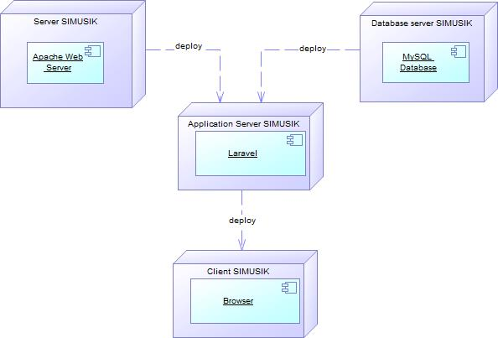

# Perancangan Rinci

## Realisasi Use Case

### *ADMIN*

#### *Use Case Memasukkan Informasi Kegiatan*

##### *Identifikasi Kelas*

Tabel 3.1.1.1-1. Identifikasi kelas untuk use case memasukkan informasi kegiatan

|  |  |  |
| --- | --- | --- |
| *No* | *Nama Kelas Perancangan* | *Nama Kelas Analisis Terkait* |
| *1* | *Home View* | *Home View* |
| *2* | *Informasi View* | *Informasi View* |
| *3* | *Invormasi Controller* | *Invormasi Controller* |
| *4* | *Informasi* | *Informasi* |

##### *Sequence Diagram*



Gambar3.1.1.2-1. Sequence diagram memasukkan informasi kegiatan

##### Diagram Kelas



Gambar 3.1.1.3-1. Diagram Kelas memasukkan informasi kegiatan

#### Use Case Mengelola Pendaftaran Kegiatan UKM Musik

##### Identifikasi Kelas

Tabel 3.1.2.1-1. identifikasi kelas untuk use mengelola pendaftaran kegiatan ukm musik

|  |  |  |
| --- | --- | --- |
| *No* | *Nama Kelas Perancangan* | *Nama Kelas Analisis Terkait* |
| *1* | *Home View* | *Home View* |
| *2* | *Kegiatan View* | *Kegiatan View* |
| *3* | *Kegiatan Controller* | *Kegiatan Controller* |
| *4* | *Kegiatan* | *Kegiatan* |
| *5* | *Pendaftaran* | *Pendaftaran* |

##### Sequence Diagram





Gambar 3.1.2.2-1. Sequence diagram Mengelola Pendaftaran Kegiatan UKM Musik

##### Diagram Kelas



Gambar 3.1.2.3-1. Diagram kelas Mengelola Pendaftaran Kegiatan UKM Musik

#### Use Case Membuat Jadwal Kegiatan UKM Musik

##### Identifikasi Kelas

Tabel 3.1.3.1-1. Identifikasi kelas untuk use case Membuat Jadwal Kegiatan UKM Musik

|  |  |  |
| --- | --- | --- |
| *No* | *Nama Kelas Perancangan* | *Nama Kelas Analisis Terkait* |
| *1* | *Home View* | *Home View* |
| *2* | *Kegiatan View* | *Kegiatan View* |
| *3* | *Kegiatan Controller* | *Kegiatan Controller* |
| *4* | *Kegiatan* | *Kegiatan* |

##### Sequence Diagram





Gambar 3.1.3.2-1. Sequence diagram Membuat Jadwal Kegiatan UKM Musik

##### Diagram Kelas



Gambar 3.1.3.3-1. Diagram kelas Membuat Jadwal Kegiatan UKM Musik

#### Use Case Mengelola Inventaris UKM Musik

##### Idenfitikasi Kelas

Tabel 3.1.4.1-1. Identifikasi kelas untuk use case Mengelola Inventaris UKM Musik

|  |  |  |
| --- | --- | --- |
| *No* | *Nama Kelas Perancangan* | *Nama Kelas Analisis Terkait* |
| *1* | *Home View* | *Home View* |
| *2* | *Inventaris View* | *Inventaris View* |
| *3* | *Inventaris Controller* | *Inventaris Controller* |
| *4* | *Inventaris* | *Inventaris* |
| *5* | *Peminjaman* | *Peminjaman* |

##### Sequence Diagram





Gambar 3.1.4.2-1. Sequence diagram Mengelola Inventaris UKM Musik

##### Diagram Kelas



Gambar 3.1.4.3-1 Diagram kelas Mengelola Inventaris UKM Musik

#### Use Case Mengelola Pendaftaran Anggota UKM Musik

##### Identifikasi Kelas

Tabel 3.1.5.1-1. Identifikasi kelas untuk use case Mengelola Pendaftaran Anggota UKM Musik

|  |  |  |
| --- | --- | --- |
| *No* | *Nama Kelas Perancangan* | *Nama Kelas Analisis Terkait* |
| *1* | *Home View* | *Home View* |
| *2* | *Mahasiswa View* | *Mahasiswa View* |
| *3* | *Mahasiswa Controller* | *Mahasiswa Controller* |
| *4* | *Mahasiswa* | *Mahasiswa* |
| *5* | *Pendaftaran* | *Pendaftaran* |

##### Sequence Diagram





Gambar 3.1.5.2-1. Sequence diagram Mengelola Pendaftaran Anggota UKM Musik

##### Diagram Kelas



Gambar 3.1.5.3-1 Diagram kelas Mengelola Pendaftaran Anggota UKM Musik

#### Use Case Mengelola Akun Admin UKM Musik

##### Identifikasi Kelas

Tabel 3.1.6.1-1. Identifikasi kelas untuk use case Mengelola Akun Admin UKM Musik

|  |  |  |
| --- | --- | --- |
| *No* | *Nama Kelas Perancangan* | *Nama Kelas Analisis Terkait* |
| *1* | *Home View* | *Home View* |
| *2* | *Mahasiswa View* | *Mahasiswa View* |
| *3* | *Mahasiswa Controller* | *Mahasiswa Controller* |
| *4* | *Mahasiswa* | *Mahasiswa* |

##### Sequence Diagram



Gambar 3.1.6.2-1. Sequence diagram Mengelola Akun Admin UKM Musik

##### Diagram Kelas



Gambar 3.1.6.3-1 Diagram kelas Mengelola Akun Admin UKM Musik

### MASYARAKAT

#### Use Case Melakukan Pendaftaran Anggota UKM Musik

##### Identifikasi Kelas

Tabel 3.1.7.1-1. Identifikasi kelas untuk use case Melakukan Pendaftaran Anggota UKM Musik

|  |  |  |
| --- | --- | --- |
| *No* | *Nama Kelas Perancangan* | *Nama Kelas Analisis Terkait* |
| *1* | *Home View* | *Kegiatan Boundary* |
| *2* | *Informasi View* | *Pendaftaran Controller* |
| *3* | *Invormasi Controller* | *Kegiatan* |
| *4* | *Informasi* | *Pendaftaran* |

##### Sequence Diagram



Gambar 3.1.7.2-1. Sequence diagram Melakukan Pendaftaran Anggota UKM Musik

##### Diagram Kelas



Gambar 3.1.7.3-1. Diagram kelas Melakukan Pendaftaran Anggota UKM Musik

#### Use Case Melihat Jadwal Kegiatan UKM Musik

##### Identifikasi Kelas

Tabel 3.1.8.1-1. Identifikasi kelas untuk use case Melihat Jadwal Kegiatan UKM Musik

|  |  |  |
| --- | --- | --- |
| *No* | *Nama Kelas Perancangan* | *Nama Kelas Analisis Terkait* |
| *1* | *Home View* | *Home View* |
| *2* | *Mahasiswa View* | *Mahasiswa View* |
| *3* | *Mahasiswa Controller* | *Mahasiswa Controller* |
| *4* | *Mahasiswa* | *Mahasiswa* |
|  | *Pendaftaran* | *Pendaftaran* |

##### Sequence Diagram



Gambar 3.1.8.2-1. Sequence diagram Melihat Jadwal Kegiatan UKM Musik

##### Diagram Kelas



Gambar 3.1.8.3-1. Diagram kelas Melihat Jadwal Kegiatan UKM Musik

#### Use Case Melihat Informasi Kegiatan

##### Identifikasi Kelas

Tabel 3.1.9.1-1. Identifikasi kelas untuk use case Melihat Informasi Kegiatan

|  |  |  |
| --- | --- | --- |
| *No* | *Nama Kelas Perancangan* | *Nama Kelas Analisis Terkait* |
| *1* | *Home View* | *Home View* |
| *2* | *Informasi View* | *Informasi View* |
| *3* | *Invormasi Controller* | *Invormasi Controller* |
| *4* | *Informasi* | *Informasi* |

##### Sequence Diagram



Gambar 3.1.9.2-1. Sequence diagram Melihat Informasi Kegiatan

##### Diagram Kelas



Gambar 3.1.9.3-1. Diagram kelas Melihat Informasi Kegiatan

#### Use Case Melakukan Peminjaman Inventaris UKM Musik

##### Identifikasi Kelas

Tabel 3.1.10.1-1. Identifikasi kelas untuk use Melakukan Peminjaman Inventaris UKM Musik

|  |  |  |
| --- | --- | --- |
| *No* | *Nama Kelas Perancangan* | *Nama Kelas Analisis Terkait* |
| *1* | *Home View* | *Home View* |
| *2* | *Inventaris View* | *Inventaris View* |
| *3* | *Inventaris Controller* | *Inventaris Controller* |
| *4* | *Inventaris* | *Inventaris* |
| *5* | *Peminjaman* | *Peminjaman* |

##### Sequence Diagram



Gambar 3.1.10.2-1. Sequence diagram Melakukan Peminjaman Inventaris UKM Musik

##### Diagram Kelas



Gambar 3.1.10.3-1. Diagram kelas Melakukan Peminjaman Inventaris UKM MusiK

#### Usecase Melakukan Pendaftaran Kegiatan UKM Musik

##### Identifikasi Kelas

Tabel 3.1.11.1-1. Identifikasi kelas untuk use case Melakukan Pendaftaran Kegiatan UKM Musik

|  |  |  |
| --- | --- | --- |
| *No* | *Nama Kelas Perancangan* | *Nama Kelas Analisis Terkait* |
| *1* | *Home View* | *Home View* |
| *2* | *Kegiatan View* | *Kegiatan View* |
| *3* | *Kegiatan Controller* | *Kegiatan Controller* |
| *4* | *Kegiatan* | *Kegiatan* |

##### Sequence Diagram



Gambar 3.1.11.2-1. Sequence diagram Melakukan Pendaftaran Kegiatan UKM Musik

##### Diagram Kelas



Gambar 3.1.11.2-1. Sequence diagram Melakukan Pendaftaran Kegiatan UKM Musik

#### Usecase Mengelola Akun Anggota UKM Musik

##### Identifikasi Kelas

Tabel 3.1.12.1-1. Identifikasi kelas untuk use case Mengelola Akun Anggota UKM Musik

|  |  |  |
| --- | --- | --- |
| *No* | *Nama Kelas Perancangan* | *Nama Kelas Analisis Terkait* |
| *1* | *Home View* | *Home View* |
| *2* | *Mahasiswa View* | *Mahasiswa View* |
| *3* | *Mahasiswa Controller* | *Mahasiswa Controller* |
| *4* | *Mahasiswa* | *Mahasiswa* |

##### Sequence Diagram



Gambar 3.1.12.2-1. Sequence diagram Mengelola Akun Anggota UKM Musik

##### Diagram Kelas



Gambar 3.1.12.3-1. Sequence diagram Mengelola Akun Anggota UKM Musik

## Perancangan Detil Kelas

Tabel 3.2-1. Perancangan Detil Kelas

|  |  |  |
| --- | --- | --- |
| No | Nama Kelas Perancangan | Nama Kelas Analisis Terkait |
| 1. | Home View | Home View |
| 2. | Informasi | Informasi |
| 3. | Informasi Controller | Informasi Controller |
| 4. | Informasi View | Informasi View |
| 5. | Inventaris | Inventaris |
| 6. | Inventaris Controller | Inventaris Controller |
| 7. | Inventaris View | Inventaris View |
| 8. | Kegiatan | Kegiatan |
| 9. | Kegiatan Controller | Kegiatan Controller |
| 10. | Kegiatan View | Kegiatan View |
| 11. | Mahasiswa | Mahasiswa |
| 12. | Mahasiswa Controller | Mahasiswa Controller |
| 13. | Mahasiswa View | Mahasiswa View |
| 14. | Peminjaman | Peminjaman |
| 15. | Pendaftaran | Pendaftaran |

### *Kelas Home View*

*Nama Kelas: Home View*

Tabel 3.2.1-1. Perancangan Detil Kelas Home View

|  |  |  |
| --- | --- | --- |
| ***Nama Operasi*** | ***Visibility***  ***(private, public)*** | ***Keterangan*** |
| *viewHome()* | *public* |  |
| *viewHomeUser()* | *public* |  |
| ***Nama Atribut*** | ***Visibility***  ***(private, public)*** | ***Tipe*** |
| *-* | *-* | *-* |

### *Kelas Informasi*

*Nama Kelas : Informasi*

Tabel 3.2.2-1. Perancangan Detil Kelas Informasi

|  |  |  |
| --- | --- | --- |
| ***Nama Operasi*** | ***Visibility***  ***(private, public)*** | ***Keterangan*** |
| *getBlog()* | *public* |  |
| *createBlog* | *public* |  |
|  |  |  |
| ***Nama Atribut*** | ***Visibility***  ***(private, public)*** | ***Tipe*** |
| *ID_Informasi* | *private* | *Int* |
| *ID_Mahasiswa* | *private* | *Int* |
| *Judul_Informasi* | *private* | *String* |
| *Isi_Informasi* | *private* | *String* |
| *Tanggal_Informasi* | *private* | *Date* |
| *Gambar_Informasi* | *private* | *String* |

### *Kelas Informasi Controller*

*Nama Kelas : Informasi Controller*

Tabel 3.2.3-1. Perancangan Detil Informasi Controller

|  |  |  |
| --- | --- | --- |
| ***Nama Operasi*** | ***Visibility***  ***(private, public)*** | ***Keterangan*** |
| *selectAdminBlog()* | *public* |  |
| *selectBlog()* | *public* |  |
| *tambahBlog()* | *public* |  |
| *submitBlog()* | *public* |  |
| ***Nama Atribut*** | ***Visibility***  ***(private, public)*** | ***Tipe*** |
| *-* | *-* | *-* |

### *Kelas Informasi View*

*Nama Kelas : Informasi View*

Tabel 3.2.4-1. Perancangan Detil Kelas Informasi View

|  |  |  |
| --- | --- | --- |
| ***Nama Operasi*** | ***Visibility***  ***(private, public)*** | ***Keterangan*** |
| *viewBlog()* | *Public* |  |
| *showFormBlog()* | *Public* |  |
| ***Nama Atribut*** | ***Visibility***  ***(private, public)*** | ***Tipe*** |
| *-* | *-* | *-* |

### *Kelas Inventaris*

*Nama Kelas : Inventaris*

Tabel 3.2.5-1. Perancangan Detil Kelas Inventaris

|  |  |  |
| --- | --- | --- |
| ***Nama Operasi*** | ***Visibility***  ***(private, public)*** | ***Keterangan*** |
| *storeInventaris()* | *public* |  |
| *updateInventaris()* | *public* |  |
| *deleteInvventaris()* | *public* |  |
| *getInventaris()* | *public* |  |
| ***Nama Atribut*** | ***Visibility***  ***(private, public)*** | ***Tipe*** |
| *ID_Inventaris* | *private* | *String* |
| *Nama_Inventaris* | *private* | *String* |
| *Jumlah_Inventaris* | *private* | *int* |
| *Deskripsi_Inventaris* | *private* | *int* |
| *Foto_Inventaris* | *private* | *String* |

### *Kelas Inventaris View*

*Nama Kelas :Inventaris View*

Tabel 3.2.6-1. Perancangan Detil Kelas Inventaris View

|  |  |  |
| --- | --- | --- |
| ***Nama Operasi*** | ***Visibility***  ***(private, public)*** | ***Keterangan*** |
| *viewKelolaInventaris()* | *Public* |  |
| *viewPeminjaman()* | *Public* |  |
| *showFormInv()* | *Public* |  |
| *konfirmasiDelete()* | *Public* |  |
| *viewInventaris()* | *Public* |  |
| *showFormPeminjaman()* | *Public* |  |
| ***Nama Atribut*** | ***Visibility***  ***(private, public)*** | ***Tipe*** |
| *-* | *-* | *-* |

### *Kelas Inventaris Controller*

*Nama Kelas : Inventaris Controller*

Tabel 3.2.7-1. Perancangan Detil Kelas Inventaris Controller

|  |  |  |
| --- | --- | --- |
| ***Nama Operasi*** | ***Visibility***  ***(private, public)*** | ***Keterangan*** |
| *selectAdminInventaris()* | *Public* |  |
| *selectPeminjaman()* | *Public* |  |
| *tolakPeminajam(ID_Peminjaman)* | *Public* |  |
| *terimaPeminjaman(ID_Peminjaman)* | *Public* |  |
| *tambahInventaris()* | *Public* |  |
| *submitInventaris()* | *Public* |  |
| *editInventaris(ID_Inventaris)* | *Public* |  |
| *hapusInventaris(ID_Inventaris)* | *Public* |  |
| *submitDelete()* | *Public* |  |
| *selectInventaris()* | *Public* |  |
| *pinjamInv(ID_Inventaris)* | *Public* |  |
| *submitPeminjaman()* | *Public* |  |
| ***Nama Atribut*** | ***Visibility***  ***(private, public)*** | ***Tipe*** |
| *-* | *-* | *-* |

### *Kelas Kegiatan*

*Nama Kelas : Kegiatan*

Tabel 3.2.8-1. Perancangan Detil Kelas Kegiatan

|  |  |  |
| --- | --- | --- |
| ***Nama Operasi*** | ***Visibility***  ***(private, public)*** | ***Keterangan*** |
| *deleteKegiatan()* | *Public* |  |
| *updateKegiatan()* | *Public* |  |
| *getJadwalKegiatan()* | *Public* |  |
| *storeKegiatan()* | *Public* |  |
| ***Nama Atribut*** | ***Visibility***  ***(private, public)*** | ***Tipe*** |
| *ID_Kegiatan* | *Private* | *Int* |
| *Nama_Kegiatan* | *Private* | *String* |
| *Tanggal_ Kegiatan* | *Private* | *Date* |
| *Waktu_ Kegiatan* | *Private* | *Date* |
| *Batas_Tanggal_ Kegiatan* | *Private* | *Date* |
| *Batas_Waktu_ Kegiatan* | *Private* | *Date* |
| *Deskripsi_ Kegiatan* | *Private* | *String* |
| *Tipe_ Kegiatan* | *Private* | *String* |

### *Kelas Kegiatan View*

*Nama Kelas : Kegiatan View*

Tabel 3.2.9-1. Perancangan Detil Kelas Kegiatan Boundary

|  |  |  |
| --- | --- | --- |
| ***Nama Operasi*** | ***Visibility***  ***(private, public)*** | ***Keterangan*** |
| *selectAdminKegiatan()* | *Public* |  |
| *pendaftarKegiatan()* | *Public* |  |
| *tolakPendaftarKeg(ID_Pendaftaran)* | *Public* |  |
| *terimaPendaftarKeg(ID_Pendaftaran)* | *Public* |  |
| *tambahKegiatan()* | *Public* |  |
| *submitKegiatan* | *Public* |  |
| *editKegiatan(ID_Kegiatan)* | *Public* |  |
| *deleteKegiatan(ID_Kegiatan)* | *Public* |  |
| *Daftar()* | *Public* |  |
| *submitDelete()* | *Public* |  |
| *selectKegiatanRutin()* | *Public* |  |
| *selectEvent()* | *Public* |  |
| *selectDetailKegiatam(ID_Kegiatan)* | *Public* |  |
| *submitPendaftaran()* | *Public* |  |
| ***Nama Atribut*** | ***Visibility***  ***(private, public)*** | ***Tipe*** |
| *-* | *-* | *-* |

### *Kelas Kegiatan Controller*

*Nama Kelas : Kegiatan Controller*

Tabel 3.2.10-1. Perancangan Detil Kelas Kegiatan Controller

|  |  |  |
| --- | --- | --- |
| ***Nama Operasi*** | ***Visibility***  ***(private, public)*** | ***Keterangan*** |
| *viewKegiatan()* | *Public* |  |
| *viewPendaftaran()* | *Public* |  |
| *showFormKeg()* | *Public* |  |
| *konfirmasiDelete()* | *Public* |  |
| *viewJadwalKegiatan()* | *Public* |  |
| *viewDetailKegiatan()* | *Public* |  |
| *showFormPendaftaran()* | *Public* |  |
| ***Nama Atribut*** | ***Visibility***  ***(private, public)*** | ***Tipe*** |
| *-* | *-* | *-* |

### *Kelas Mahasiswa*

*Nama Kelas : Mahasiswa*

Tabel 3.2.11-1. Perancangan Detil Kelas Mahasiswa

|  |  |  |
| --- | --- | --- |
| ***Nama Operasi*** | ***Visibility***  ***(private, public)*** | ***Keterangan*** |
| *updateAnggota()* | *Public* |  |
| *getAnggota()* | *Public* |  |
| *delAnggota()* | *Public* |  |
| *getAdmin()* | *Public* |  |
| ***Nama Atribut*** | ***Visibility***  ***(private, public)*** | ***Tipe*** |
| *ID_Mahasiswa* | *Private* | *Int* |
| *NRP_ Mahasiswa* | *Private* | *String* |
| *Password_Mahasiswa* | *Private* | *String* |
| *Email_Mahasiswa* | *Private* | *String* |
| *No_telp_Mahasiswa* | *Private* | *String* |
| *Status_Mahasiswa* | *Private* | *String* |
| *Berkas_Mahasiswa* | *Private* | *String* |
| *Foto_Mahasiswa* | *Private* | *String* |

### *Kelas Mahasiswa View*

*Nama Kelas : Mahasiswa View*

Tabel 3.2.12-1. Perancangan Detil Kelas Mahasiswa View

|  |  |  |
| --- | --- | --- |
| ***Nama Operasi*** | ***Visibility***  ***(private, public)*** | ***Keterangan*** |
| *viewAnggota()* | *Public* |  |
| *viewPendaftar()* | *Public* |  |
| *showaFormAngg()* | *Public* |  |
| *konfirmasiDelete()* | *Public* |  |
| *viewProfil()* | *Public* |  |
| ***Nama Atribut*** | ***Visibility***  ***(private, public)*** | ***Tipe*** |
| ***-*** | ***-*** | ***-*** |

### *Kelas Mahasiswa Controller*

*Nama Kelas : Mahasiswa Controller*

Tabel 3.2.13-1. Perancangan Detil Kelas Mahasiswa Controller

|  |  |  |
| --- | --- | --- |
| ***Nama Operasi*** | ***Visibility***  ***(private, public)*** | ***Keterangan*** |
| *selectAdminAnggota()* | *Public* |  |
| *pendaftarAnggota()* | *Public* |  |
| *tolakPendaftar(ID_Mahasiswa)* | *Public* |  |
| *terimaPendaftar(ID_Mahasiswa)* | *Public* |  |
| *selectAnggota()* | *Public* |  |
| *editAnggota(ID_Mahasiswa)* | *Public* |  |
| *submitAnggota()* | *Public* |  |
| *deleteAnggota(ID_Mahasiswa)* | *Public* |  |
| *selectProfil(ID_Mahasiswa)* | *Public* |  |
| *submitDelete()* | *Public* |  |
| ***Nama Atribut*** | ***Visibility***  ***(private, public)*** | ***Tipe*** |
| *ID_Peminjaman* | *Private* | *Int* |
| *NRP_ Peminjaman* | *Private* | *Int* |
| *Nama_Barang* | *Private* | *String* |
| *Jumlah_Barang* | *Private* | *String* |
| *Tanggal_Peminjam* | *Private* | *Date* |
| *Tanggal_Kembali* | *Private* | *Date* |

### *Kelas Peminjaman*

*Nama Kelas : Peminjaman*

Tabel 3.2.14-1. Perancangan Detil Kelas Peminjaman

|  |  |  |
| --- | --- | --- |
| ***Nama Operasi*** | ***Visibility***  ***(private, public)*** | ***Keterangan*** |
| *deletePeminjaman()* | *Public* |  |
| *addPeminjaman()* | *Public* |  |
| *storePeminjaman()* | *Public* |  |
| ***Nama Atribut*** | ***Visibility***  ***(private, public)*** | ***Tipe*** |
| *ID_Peminjaman* | *Private* | *Int* |
| *NRP_ Peminjaman* | *Private* | *Int* |
| *Nama_Barang* | *Private* | *Date* |
| *Jumlah_Barang* | *Private* | *String* |
| *Tanggal_Peminjam* | *Private* | *Date* |
| *Tanggal_Kembali* | *Private* | *Date* |

### *Kelas Pendaftaran*

*Nama Kelas : Pendaftaran*

Tabel 3.2.15-1. Perancangan Detil Kelas Pendaftaran

|  |  |  |
| --- | --- | --- |
| ***Nama Operasi*** | ***Visibility***  ***(private, public)*** | ***Keterangan*** |
| *deletePendaftar()* | *Public* |  |
| *addPendaftar()* | *Public* |  |
| *getPendaftar()* | *Public* |  |
| *storePendaftar()* | *Public* |  |
| ***Nama Atribut*** | ***Visibility***  ***(private, public)*** | ***Tipe*** |
| *ID_Pendaftaran* | *Private* | *Int* |
| *NRP_Pendaftar* | *Private* | *Int* |
| *Berkas_Pendaftar* | *Private* | *String* |
| *Tipe_Pendaftar* | *Private* | *String* |



Gambar 3.2-1. Diagram kelas keseluruhan

## Algoritma/Query

### Inventaris

*Nama Kelas :Inventaris Controller*

*Nama Operasi :reqInventaris()*

*Algoritma : (Algo-01)*

*Cek apakah ada data inventaris keseluruhan pada tabel Inventaris*

*Jika ada*

*Tampilkan data Inventaris*

*Query :*

|  |  |  |
| --- | --- | --- |
| *No Query* | *Query* | *Keterangan* |
| *Q-01* | *SELECT * FROM Inventaris* | *Untuk menampilkan data Inventaris* |

*Nama Kelas : Inventaris Controller*

*Nama Operasi : createInventaris()*

*Algoritma : (Algo-02)*

*Tambahkan satu record pada tabel Inventaris*

*Query :*

|  |  |  |
| --- | --- | --- |
| *No Query* | *Query* | *Keterangan* |
| *Q-02* | *INSERT INTO Inventaris (ID_Inventaris, Nama_Inventaris, Jumlah_Inventaris, Keadaan_Inventaris, Deskripsi_Inventaris, Foto_Inventaris) VALUES* | *Untuk mamasukkan satu record baru pada table Inventaris* |

*Nama Kelas :Inventaris Controller*

*Nama Operasi :editInventaris()*

*Algoritma : (Algo-03)*

*Cek apakah ada data inventaris yang dipilih pada tabel Inventaris*

*Jika ada*

*Ubah value dari atribut pada data tersebut*

*Query :*

|  |  |  |
| --- | --- | --- |
| *No Query* | *Query* | *Keterangan* |
| *Q-03* | *UPDATE Inventaris SET Nama_Inventaris=k_Nama_Inventaris, Jumlah_Inventaris=k_ Jumlah_Inventaris, Deskripsi_Inventaris=k_ Deskripsi_Inventaris, Foto_Inventaris=k_ Foto_Inventaris WHERE ID_Inventaris=k_id_Inventaris* | *Untuk mengedit salah satu record pada tabel Inventaris* |

*Nama Kelas :Inventaris Controller*

*Nama Operasi :deleteInventaris()*

*Algoritma : (Algo-04)*

*Cek apakah ada data Inventaris yang dipilih pada tabel Inventaris*

*Jika ada*

*Hapus data tersebut*

*Query :*

|  |  |  |
| --- | --- | --- |
| *No Query* | *Query* | *Keterangan* |
| *Q-04* | *DELETE FROM Inventaris WHERE ID_Inventaris=k_id_Inventaris* | *Untuk menghapus salah satu record pada tabel Inventaris* |

### Kegiatan

*Nama Kelas :Kegiatan Controller*

*Nama Operasi :reqKeg()*

*Algoritma :(Sama seperti bagian 3.3.1 Algo-01 namun pada table Kegiatan)*

*Query :(Sama seperti bagian 3.3.1 Q-01 namun pada table Kegiatan)*

*Nama Kelas : Kegiatan Controller*

*Nama Operasi :createKeg()*

*Algoritma :(Sama seperti bagian 3.3.1 Algo-02 namun pada table Kegiatan)*

*Query :(Sama seperti bagian 3.3.1 Q-02 namun pada table Kegiatan dengan values*

*ID_ Kegiatan, Nama_ Kegiatan, Tanggal_Kegiatan, Waktu_Kegiatan, Batas_Tanggal_Kegiatan, Batas_Waktu_Kegiatan, Deskripsi_Kegiatan, Tipe_Kegiatan)*

### Jadwal Kegiatan

*Nama Kelas :Kegiatan Controller*

*Nama Operasi :reqJadwal()*

*Algoritma :(Sama seperti bagian 3.3.1 Algo-01 namun pada table Kegiatan)*

*Query :(Sama seperti bagian 3.3.1 Q-01 namun pada table Kegiatan)*

*Nama Kelas : Kegiatan Controller*

*Nama Operasi :createJadwal()*

*Algoritma :(Sama seperti bagian 3.3.1 Algo-02 namun pada table Kegiatan)*

*Query :(Sama seperti bagian 3.3.1 Q-02 namun pada table Kegiatan dengan values*

*ID_ Kegiatan, Nama_ Kegiatan, Tanggal_Kegiatan, Waktu_Kegiatan, Batas_Tanggal_Kegiatan, Batas_Waktu_Kegiatan, Deskripsi_Kegiatan, Tipe_Kegiatan)*

*Nama Kelas : Kegiatan Controller*

*Nama Operasi :editJadwal()*

*Algoritma :(Sama seperti bagian 3.3.1 Algo-03 namun pada table Kegiatan)*

*Query :(Sama seperti bagian 3.3.1 Q-03 namun pada table Kegiatan dengan values*

*ID_ Kegiatan, Nama_ Kegiatan, Tanggal_Kegiatan, Waktu_Kegiatan, Batas_Tanggal_Kegiatan, Batas_Waktu_Kegiatan, Deskripsi_Kegiatan, Tipe_Kegiatan)*

*Nama Kelas :Kegiatan Controller*

*Nama Operasi :deleteJadwal()*

*Algoritma :(Sama seperti bagian 3.3.1 Algo-04 namun pada table Kegiatan)*

*Query :(Sama seperti bagian 3.3.1 Q-04 namun pada table Kegiatan)*

### Pendaftaran Anggota

*Nama Kelas :Pendaftaran Controller*

*Nama Operasi :reqPendaftaranAngg()*

*Algoritma :(Sama seperti bagian 3.3.1 Algo-01 namun pada table Kegiatan)*

*Query :(Sama seperti bagian 3.3.1 Q-01 namun pada table Kegiatan)*

*Nama Kelas : Pendaftaran Controller*

*Nama Operasi :createPendaftaranAngg()*

*Algoritma :(Sama seperti bagian 3.3.1 Algo-02 namun pada table Kegiatan)*

*Query :(Sama seperti bagian 3.3.1 Q-02 namun pada table Kegiatan dengan values*

*ID_ Kegiatan, Nama_ Kegiatan, Tanggal_Kegiatan, Waktu_Kegiatan, Batas_Tanggal_Kegiatan, Batas_Waktu_Kegiatan, Deskripsi_Kegiatan, Tipe_Kegiatan)*

*Nama Kelas : Pendaftaran Controller*

*Nama Operasi :editPendaftaranAngg()*

*Algoritma :(Sama seperti bagian 3.3.1 Algo-03 namun pada table Kegiatan)*

*Query :(Sama seperti bagian 3.3.1 Q-03 namun pada table Kegiatan dengan values*

*ID_ Kegiatan, Nama_ Kegiatan, Tanggal_Kegiatan, Waktu_Kegiatan, Batas_Tanggal_Kegiatan, Batas_Waktu_Kegiatan, Deskripsi_Kegiatan, Tipe_Kegiatan)*

*Nama Kelas :Pendaftaran Controller*

*Nama Operasi :deletePendaftaran()*

*Algoritma :(Sama seperti bagian 3.3.1 Algo-04 namun pada table Kegiatan)*

*Query :(Sama seperti bagian 3.3.1 Q-04 namun pada table Kegiatan)*

*Nama Kelas :Pendaftaran Controller*

*Nama Operasi :reqPendaftarAngg()*

*Algoritma :(Sama seperti bagian 3.3.1 Algo-01 namun pada table Pendaftaran)*

*Query :(Sama seperti bagian 3.3.1 Q-01 namun pada table Pendaftaran)*

### Pendaftaran Kegiatan

*Nama Kelas :Pendaftaran Controller*

*Nama Operasi :reqPendaftaranKeg()*

*Algoritma :(Sama seperti bagian 3.3.1 Algo-01 namun pada table Kegiatan)*

*Query :(Sama seperti bagian 3.3.1 Q-01 namun pada table Kegiatan)*

*Nama Kelas : Pendaftaran Controller*

*Nama Operasi :createPendaftaranKeg()*

*Algoritma :(Sama seperti bagian 3.3.1 Algo-02 namun pada table Kegiatan)*

*Query :(Sama seperti bagian 3.3.1 Q-02 namun pada table Kegiatan dengan values*

*ID_ Kegiatan, Nama_ Kegiatan, Tanggal_Kegiatan, Waktu_Kegiatan, Batas_Tanggal_Kegiatan, Batas_Waktu_Kegiatan, Deskripsi_Kegiatan, Tipe_Kegiatan)*

*Nama Kelas : Pendaftaran Controller*

*Nama Operasi :editPendaftaranKeg()*

*Algoritma :(Sama seperti bagian 3.3.1 Algo-03 namun pada table Kegiatan)*

*Query :(Sama seperti bagian 3.3.1 Q-03 namun pada table Kegiatan dengan values*

*ID_ Kegiatan, Nama_ Kegiatan, Tanggal_Kegiatan, Waktu_Kegiatan, Batas_Tanggal_Kegiatan, Batas_Waktu_Kegiatan, Deskripsi_Kegiatan, Tipe_Kegiatan)*

*Nama Kelas :Pendaftaran Controller*

*Nama Operasi :deletePendaftaran()*

*Algoritma :(Sama seperti bagian 3.3.1 Algo-04 namun pada table Kegiatan)*

*Query :(Sama seperti bagian 3.3.1 Q-04 namun pada table Kegiatan)*

*Nama Kelas :Pendaftaran Controller*

*Nama Operasi :reqPendaftarKeg()*

*Algoritma :(Sama seperti bagian 3.3.1 Algo-01 namun pada table Pendaftaran)*

*Query :(Sama seperti bagian 3.3.1 Q-01 namun pada table Pendaftaran)*

### Peminjaman

*Nama Kelas :Peminjaman Controller*

*Nama Operasi :daftarPeminjam()*

*Algoritma :(Sama seperti bagian 3.3.1 Algo-01 namun pada table Peminjaman)*

*Query :(Sama seperti bagian 3.3.1 Q-01 namun pada table Peminjaman)*

*Nama Kelas :Peminjaman Controller*

*Nama Operasi :permintaanPinjam()*

*Algoritma : (Algo-05)*

*Cek apakah ada peminajam yang diterima pada tabel peminjaman*

*Jika ada*

*Tambahkan satu record pada table peminjaman-inventaris*

*Query :*

|  |  |  |
| --- | --- | --- |
| *No Query* | *Query* | *Keterangan* |
| *Q-5* | *INSERT INTO Jadwal-Pengurus (ID_Peminaman, ID_Inventaris) VALUES* | *Untuk mamasukkan satu record baru pada tabel peminjaman-inventaris* |

### Anggota

*Nama Kelas :Anggota Controller*

*Nama Operasi :reqAkun()*

*Algoritma : (Algo-06)*

*Cek apakah ada data Anggota pada tabel Inventaris*

*Jika ada*

*Tampilkan data Anggota*

*Query :*

|  |  |  |
| --- | --- | --- |
| *No Query* | *Query* | *Keterangan* |
| *Q-06* | *SELECT * FROM Anggota where ID_Anggota = a_id_Anggota* | *Untuk menampilkan data Anggota* |

*Nama Kelas : Pengurus JMMI Controller*

*Nama Operasi :editAkun ()*

*Algoritma :(Sama seperti bagian 3.3.1 Algo-03 namun pada table Anggota)*

*Query :(Sama seperti bagian 3.3.1 Q-03 namun pada table Anggota dengan values*

*ID_Anggota, NRP_Anggota, Password_Anggota, Nama_Anggota, Email_Anggota, No_telp_Anggota, Status_Anggota, berkas_Anggota, Foto_Anggota)*

### Admin

*Nama Kelas :Anggota Controller*

*Nama Operasi :reqAkun()*

*Algoritma Sama seperti bagian 3.3.1 Algo-01 namun pada table Peminjaman)*

*Query :(Sama seperti bagian 3.3.1 Q-01 namun pada table Peminjaman)*

*Nama Kelas : Pengurus JMMI Controller*

*Nama Operasi :editAkun ()*

*Algoritma :(Sama seperti bagian 3.3.1 Algo-03 namun pada table Anggota)*

*Query :(Sama seperti bagian 3.3.1 Q-03 namun pada table Anggota dengan values*

*ID_Anggota, NRP_Anggota, Password_Anggota, Nama_Anggota, Email_Anggota, No_telp_Anggota, Status_Anggota, berkas_Anggota, Foto_Anggota)*

## Diagram Statechart

### Kelas Inventaris



Gambar 3.4-1. Statechart kelas inventaris

### Kelas Kegiatan



Gambar 3.4-1. Statechart kelas kegiatan

## Perancangan Antarmuka

*Antarmuka : H01 - Halaman Utama Admin*

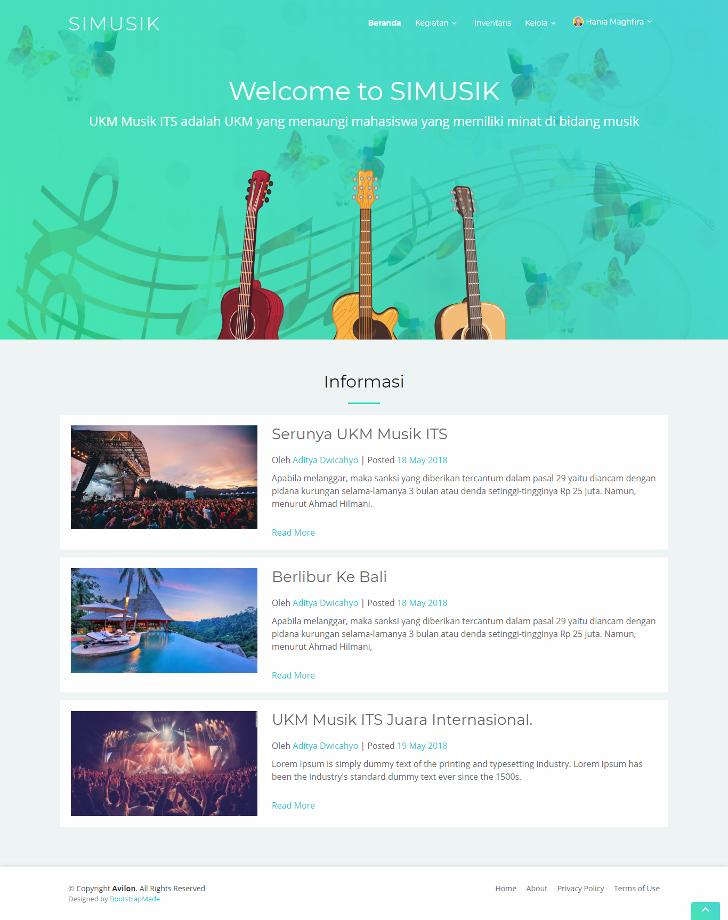

Gambar 3.5-1. Perencangan Antarmuka Halaman Utama Admin

| **Id_Objek** | **Jenis** | **Nama** | **Keterangan** |
| --- | --- | --- | --- |
| buttonBeranda | Button | Beranda | Jika ditekan akan diarahkan ke halaman utama website. |
| dropDownKegiatan | Dropdown | Kegiatan | Bila diarahkan pada tulisan akan menampilkan drop down pilihan kegiatan |
| dropDownRutin | DropdownContent | Rutin | Jika di tekan akan diarahkan ke halaman jadwal kegiatan |
| dropDownEvent | DropdownContent | Event | Jika di tekan akan diarahkan ke halaman kegiatan yang dapat didaftar |
| buttonInventaris | Button | Inventaris | Jika ditekan akan diarahkan ke halaman inventaris. |
| dropDownKegiatan | Dropdown | Kelola | Bila diarahkan pada tulisan akan menampilkan drop down pilihan kegiatan |
| dropDownKelInfo | DropdownContent | Informasi | Jika di tekan akan diarahkan ke halaman kelola informasi |
| dropDownKelKegiatan | DropdownContent | Kegiatan | Jika di tekan akan diarahkan ke halaman kelola kegiatan |
| dropDownKelInventaris | DropdownContent | Inventaris | Jika di tekan akan diarahkan ke halaman kelola inventaris |
| dropDownKelMahasiswa | DropdownContent | Mahasiswa | Jika di tekan akan diarahkan ke halaman kelola mahasiswa |
| dropdownAkun | Dropdown | Akun | Bila diarahkan pada tulisan akan menampilkan drop down pilihan akun. |
| dropdowncontentLogin | Dropdown content | Login | Jika ditekan akan dirahkan ke halaman login. |
| dropdowncontentSignup | Dropdown content | Signup | Jika ditekan akan diarahkan ke halaman signup. |

*Antarmuka : H02 - Halaman Utama User*

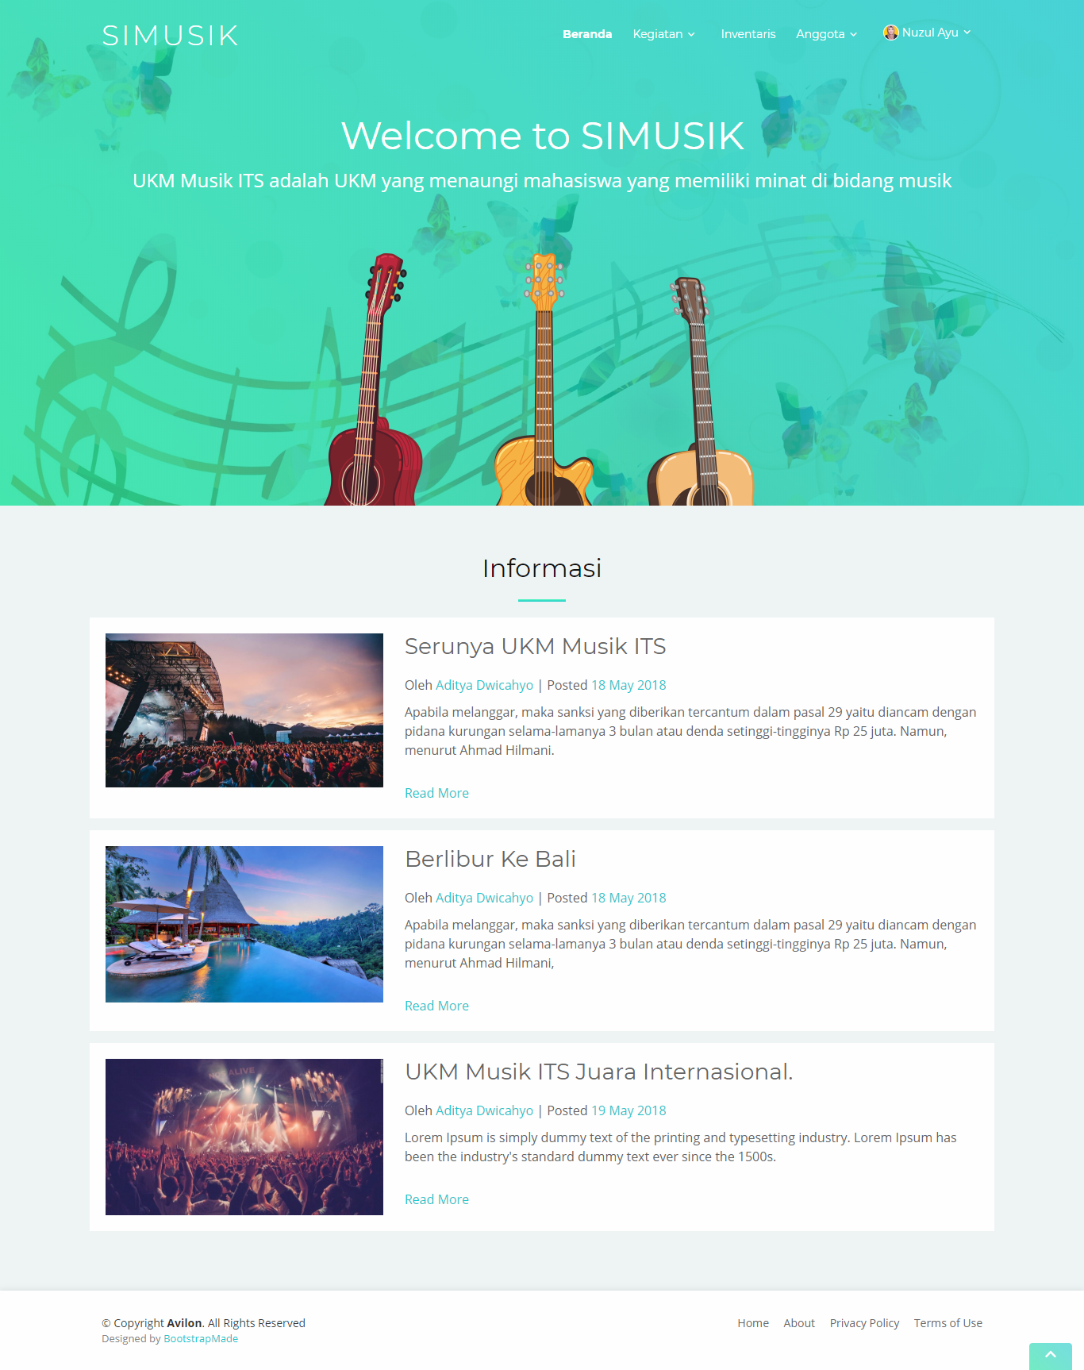

Tabel 3.5-2. Detil Perancangan Antarmuka Halaman Utama

| **Id_Objek** | **Jenis** | **Nama** | **Keterangan** |
| --- | --- | --- | --- |
| buttonBeranda | Button | Beranda | Jika ditekan akan diarahkan ke halaman utama website. |
| dropDownKegiatan | Dropdown | Kegiatan | Bila diarahkan pada tulisan akan menampilkan drop down pilihan kegiatan |
| dropDownRutin | DropdownContent | Rutin | Jika di tekan akan diarahkan ke halaman jadwal kegiatan |
| dropDownEvent | DropdownContent | Event | Jika di tekan akan diarahkan ke halaman kegiatan yang dapat didaftar |
| buttonInventaris | Button | Inventaris | Jika ditekan akan diarahkan ke halaman inventaris. |
| dropdownAnggota | Dropdown | Anggota | Bila diarahkan pada tulisan akan menampilkan drop down pilihan anggota. |
| dropdowncontentPendaftaran | Dropdown content | Pendaftaran | Jika ditekan akan diarahkan ke halaman form pendaftaran. |
| dropdowncontentOrganisasi | Dropdown conten | Organisasi | Jika ditekan akan diarahkan ke halaman organisasi. |
| dropdownAkun | Dropdown | Akun | Bila diarahkan pada tulisan akan menampilkan drop down pilihan akun. |
| dropdowncontentLogin | Dropdown content | Login | Jika ditekan akan dirahkan ke halaman login. |
| dropdowncontentSignup | Dropdown content | Signup | Jika ditekan akan diarahkan ke halaman signup. |

### Admin

*Antarmuka : H03-Halaman Kelola Informasi Kegiatan*

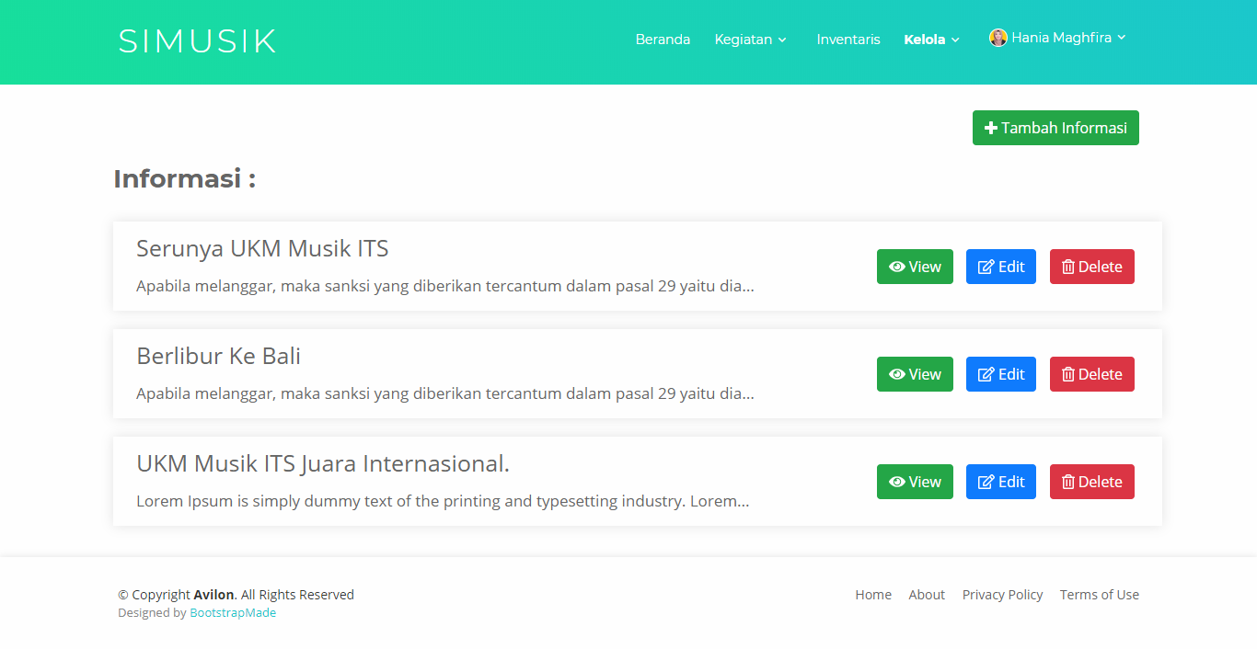

Gambar Tabel 3.5.1-1 Perancangan Antarmuka Halaman Detail Kegiatan

Tabel 3.5.1-1. Detil Perancangan Antarmuka Halaman Utama

| **Id Objek** | **Jenis** | **Nama** | **Keterangan** |
| --- | --- | --- | --- |
| buttonTambahInformasi | Button | Tambah Informasi | Jika ditekan akan dirahkan ke halaman form tambah informasi |
| buttonView | Button | View | Jika ditekan akan dirahkan ke halaman informasi |
| buttonEdit | Button | Edit | Jika ditekan akan dirahkan ke halaman form edit informasi |
| buttonDelete | Button | Delete | Jika ditekan akan muncul kotak dialog konfirmasi penghapusan |

*Antarmuka : H04-Halaman Tambah Informasi Kegiatan*

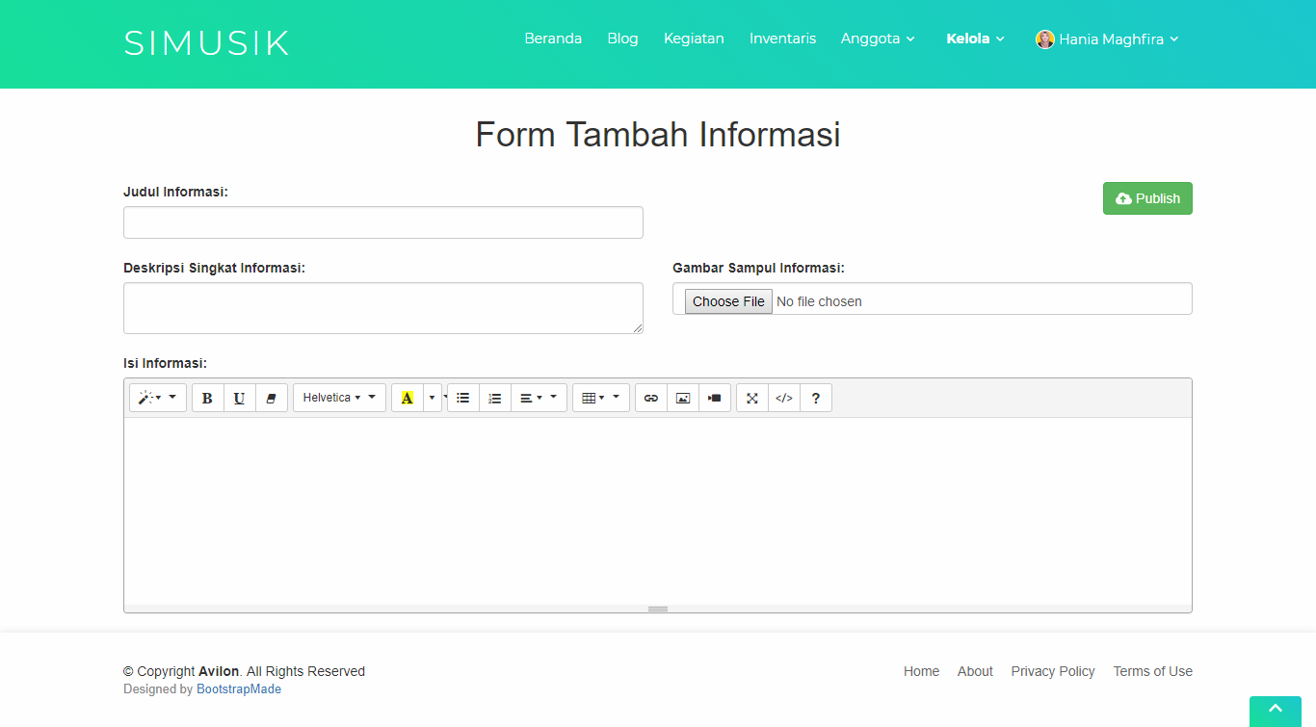

Gambar Tabel 3.5.1-2. Perancangan Antarmuka Halaman Detail Kegiatan

Tabel 3.5.1-2. Detil Perancangan Antarmuka Halaman Utama

| **Id Objek** | **Jenis** | **Nama** | **Keterangan** |
| --- | --- | --- | --- |
| textfieldJudulInformasi | Text Field | Judul Informasi | Field untuk mengisi Judul Informasi |
| textfieldDeskripsiSingkatInformasi | Text Field | Deskripsi Singkat Informasi | Field untuk mengisi Deskripsi Singkat Informasi |
| buttonGambar | Button | Gambar Sampul Informasi | Jika ditekan akan mengarah untuk membuka folder untuk memilih file berupa gambar |
| textfieldIsiInformasi | Text Field | Isi Informasi | Jika ditekan akan mengirim data ke database dan mengarahkan ke halaman detail kegiatan. |
| buttonPublish | Button | Publish | Jika ditekan akan menyimpan artikel informasi baru. |

*Antarmuka : H05-Halaman Edit Informasi Kegiatan*

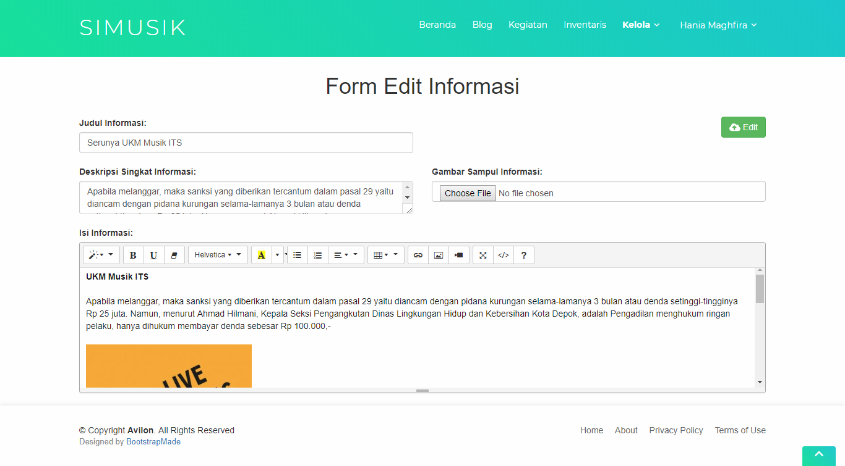

Gambar 3.5.1-3. Perancangan Antarmuka Halaman Detail Kegiatan

Tabel 3.5.1-3. Detil Perancangan Antarmuka Halaman Utama

| **Id Objek** | **Jenis** | **Nama** | **Keterangan** |
| --- | --- | --- | --- |
| textfieldJudulInformasi | Text Field | Judul Informasi | Field untuk mengisi Judul Informasi. |
| textfieldDeskripsiSingkatInformasi | Text Field | Deskripsi Singkat Informasi | Field untuk mengisi Deskripsi Singkat Informasi. |
| buttonGambar | Button | Gambar Sampul Informasi | Jika ditekan akan mengarah untuk membuka folder untuk memilih file berupa gambar |
| textfieldIsiInformasi | Text Field | Isi Informasi | Jika ditekan akan mengirim data ke database dan mengarahkan ke halaman detail kegiatan. |
| buttonPublish | Button | Publish | Jika ditekan akan mengedit artikel informasi. |

*Antarmuka : H06-Halaman Hapus Informasi Kegiatan*

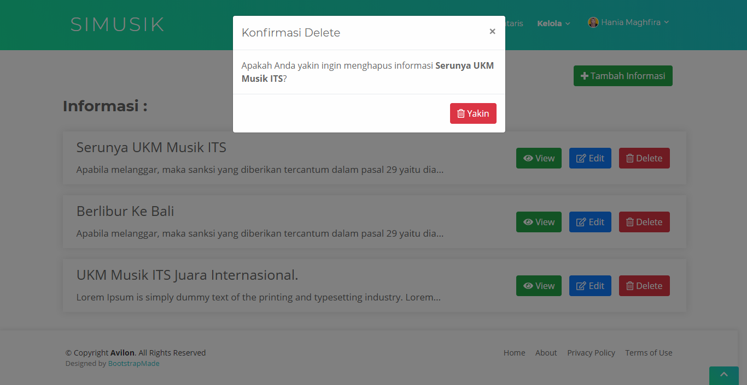

Gambar 3.5.1-4. Perancangan Antarmuka Halaman Detail Kegiatan

Tabel 3.5.1-4. Detil Perancangan Antarmuka Halaman Utama

| **Id Objek** | **Jenis** | **Nama** | **Keterangan** |
| --- | --- | --- | --- |
| buttonYakin | Button | Yakin | Jika ditekan akan menghapus Informasi Kegiatan pada database |

*Antarmuka : H07-Halaman Kelola Kegiatan Rutin*

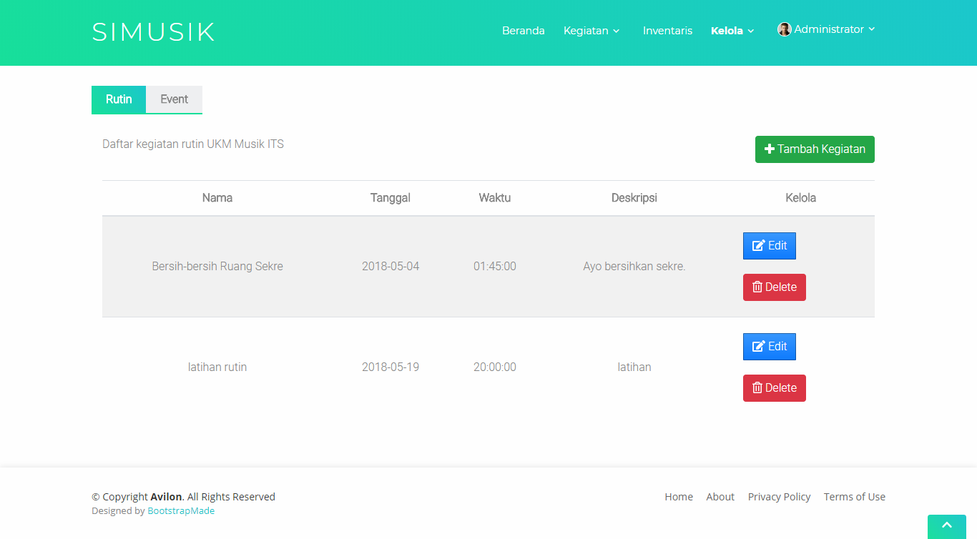

Gambar 3.5.1-5. Perancangan Antarmuka Halaman Kegiatan

Tabel 3.5.1-6. Detil Perancangan Antarmuka Halaman Kegiatan

| **Id Objek** | **Jenis** | **Nama** | **Keterangan** |
| --- | --- | --- | --- |
| buttonTambahKegiatan | Button | Tambah Kegiatan | Jika ditekan akan dirahkan ke halaman form tambah kegiatan |
| buttonEditKegiatan | Button | Edit | Jika ditekan akan dirahkan ke halaman form edit kegiatan |
| buttonDeleteKegiatan | Button | Delete | Jika ditekan akan muncul kotak dialog konfirmasi penghapusan |

*Antarmuka : H08- Halaman Kelola Kegiatan Event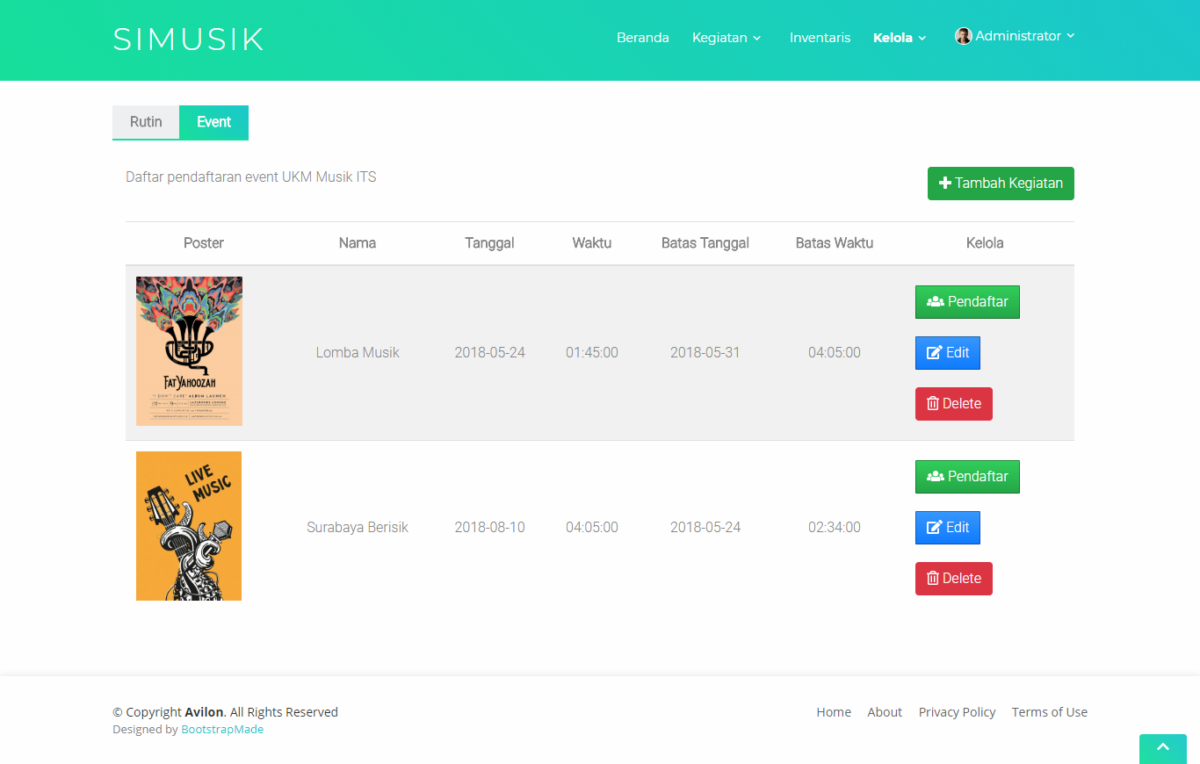*

Gambar 3.5.1-6. Perancangan Antarmuka Halaman Detail Kegiatan

Tabel 3.5.1-6. Detil Perancangan Antarmuka Halaman Utama

| **Id Objek** | **Jenis** | **Nama** | **Keterangan** |
| --- | --- | --- | --- |
| buttonTambahKegiatan | Button | Tambah Kegiatan | Jika ditekan akan dirahkan ke halaman form tambah kegiatan |
| buttonPendaftar | Button | Pendaftar | Jika ditekan akan diarahkan ke halaman kegiatan |
| buttonEditKegiatan | Button | Edit | Jika ditekan akan dirahkan ke halaman form edit kegiatan |
| buttonDeleteKegiatan | Button | Delete | Jika ditekan akan muncul kotak dialog konfirmasi penghapusan |

*Antarmuka : H09- Halaman Form Tambah Inventaris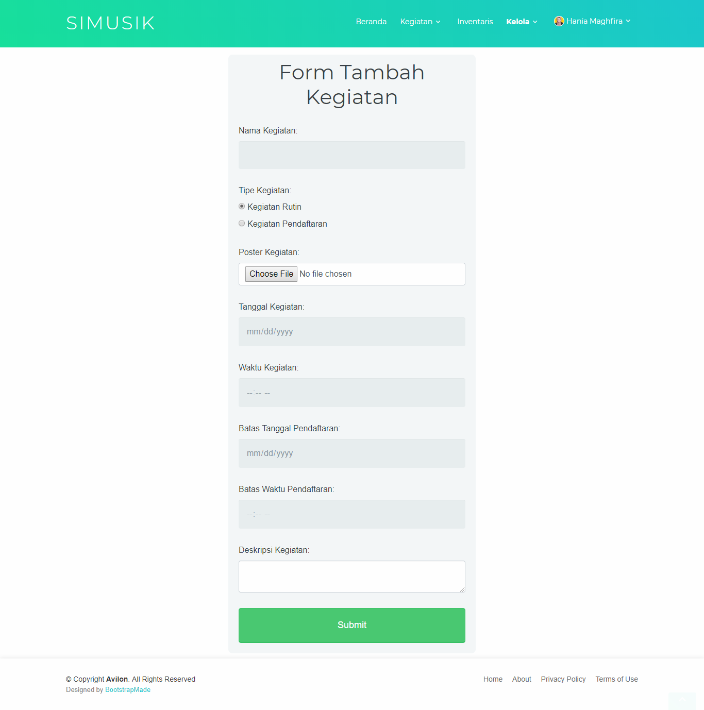*

Gambar 3.5.1-7. Perancangan Antarmuka Halaman Detail Kegiatan

Tabel 3.5.1-7. Detil Perancangan Antarmuka Halaman Utama

| **Id Objek** | **Jenis** | **Nama** | **Keterangan** |
| --- | --- | --- | --- |
| textfieldNama | Text Field | Nama Kegiatan | Field untuk mengisi nama kegiatan |
| radioButtonRutin | RadioButton | Kegiatan Rutin | Jika ditekan akan memilih Kegiatan Rutin |
| radioButtonPendaftaran | RadioButton | Kegiatan Pendaftaran | Jika ditekan akan memilih Kegiatan Pendaftaran |
| buttonPosterKegiatan | Button | PosterKegiatan | Jika ditekan akan membuka file explorer untuk memilih poster kegiatan |
| textfieldWaktuKegiatan | Text Field | Waktu Kegiatan | Field untuk mengisi waktu kegiatan |
| textfieldBatasTanggalPendaftaran | Text Field | Batas Tanggal Pendaftaran | Field untuk mengisi Batas Tanggal Pendaftaran |
| textfieldBatasWaktuPendaftaran | Text Field | Batas Tanggal Pendaftaran | Field untuk menuliskan Batas Tanggal Pendaftaran |
| textfieldDeskripsiKegiatan | Text Field | Deskripsi Kegiatan | Field untuk menuliskan Deskripsi Kegiatan |
| buttonSubmit | Button | Submit | Jika ditekan akan mengirim data kegiatan ke database |

*Antarmuka : H010- Halaman Form Edit Kegiatan*

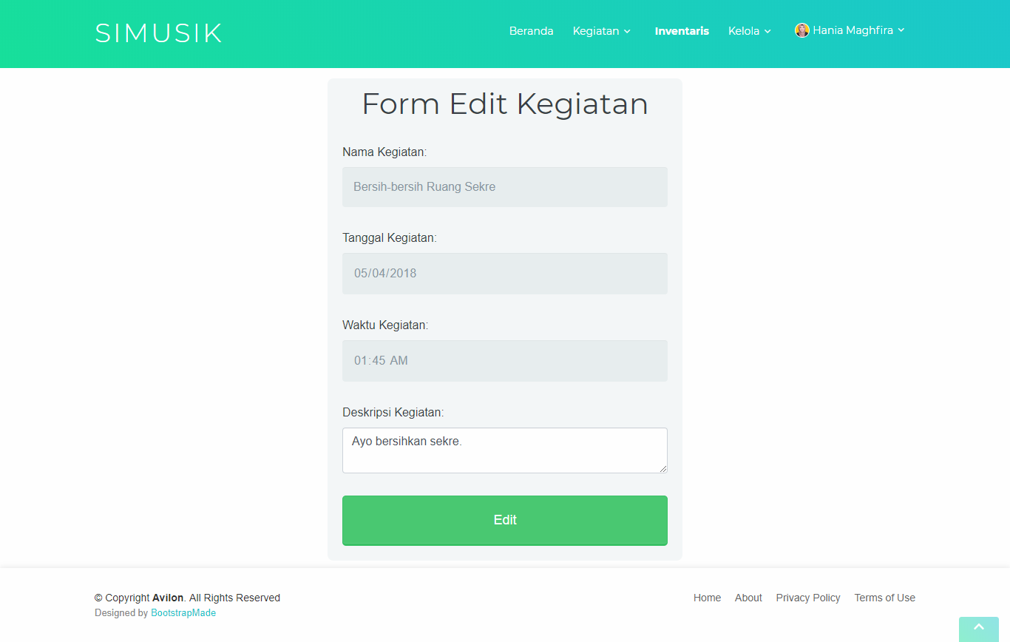

Gambar 3.5.1-8. Perancangan Antarmuka Halaman Detail Kegiatan

Tabel 3.5.1-8. Detil Perancangan Antarmuka Halaman Utama

| **Id Objek** | **Jenis** | **Nama** | **Keterangan** |
| --- | --- | --- | --- |
| textfieldNama | Text Field | Nama Kegiatan | Field untuk mengisi nama kegiatan |
| textfieldWaktuKegiatan | Text Field | Waktu Kegiatan | Field untuk mengisi waktu kegiatan |
| textfieldBatasTanggalPendaftaran | Text Field | Batas Tanggal Pendaftaran | Field untuk mengisi Batas Tanggal Pendaftaran |
| textfieldBatasWaktuPendaftaran | Text Field | Batas Tanggal Pendaftaran | Field untuk menuliskan Batas Tanggal Pendaftaran |
| textfieldDeskripsiKegiatan | Text Field | Deskripsi Kegiatan | Field untuk menuliskan Deskripsi Kegiatan |
| buttonSubmit | Button | Submit | Jika ditekan akan mengirim data kegiatan ke database |

*Antarmuka : H011- Halaman Hapus Kegiatan*

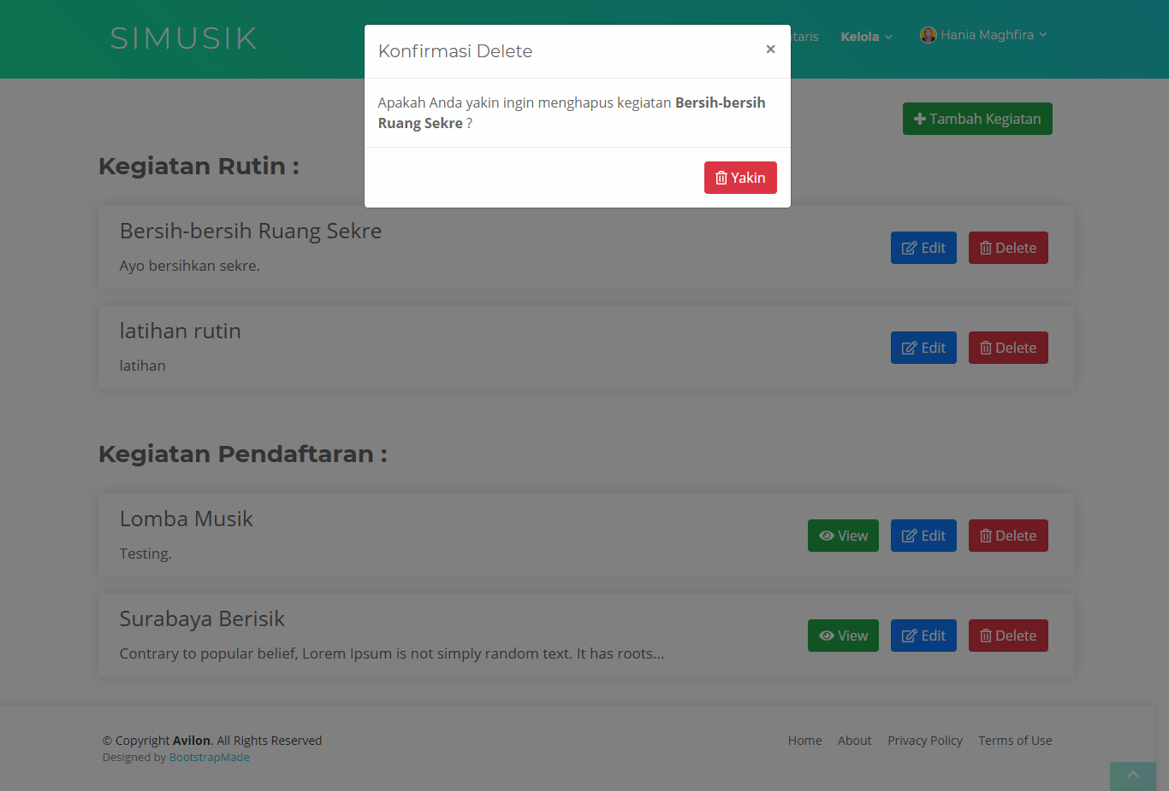

Gambar 3.5.1-9. Perancangan Antarmuka Halaman Detail Kegiatan

Tabel 3.5.1-9. Detil Perancangan Antarmuka Halaman Utama

| **Id Objek** | **Jenis** | **Nama** | **Keterangan** |
| --- | --- | --- | --- |
| buttonYakin | Button | Yakin | Jika ditekan akan menghapus Kegiatan pada database |

*Antarmuka : H012- Halaman Kelola Pendaftar Kegiatan*

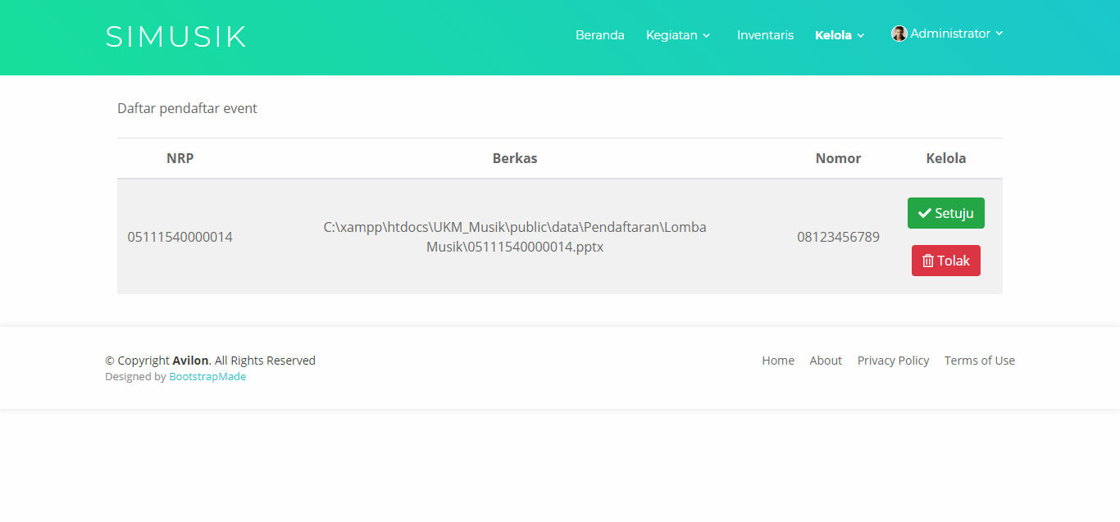

Gambar 3.5.1-10. Perancangan Antarmuka Halaman Detail Kegiatan

Tabel 3.5.1-10. Detil Perancangan Antarmuka Halaman Utama

| **Id Objek** | **Jenis** | **Nama** | **Keterangan** |
| --- | --- | --- | --- |
| buttonSetuju | Button | Setuju | Jika ditekan akan menerima pendaftar kegiatan |
| buttonTidak | Button | Tidak | Jika ditekan akan menolak pendaftar kegiatan |

*Antarmuka : H13- Halaman Kelola Inventaris*

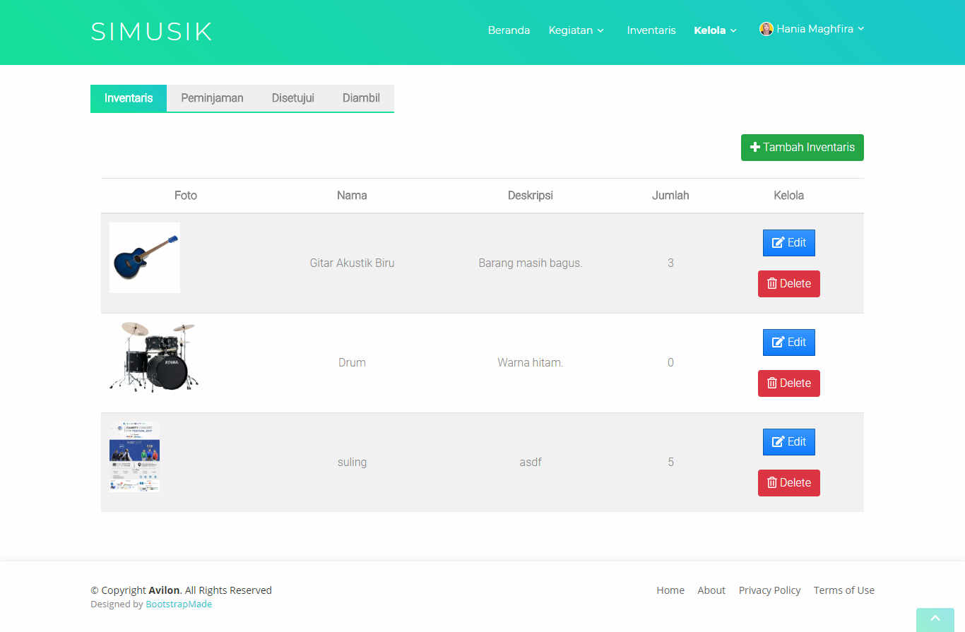

Gambar 3.5.-11. Perancangan Antarmuka Halaman Detail Kegiatan

Tabel 3.5.-11. Detil Perancangan Antarmuka Halaman Utama

| **Id Objek** | **Jenis** | **Nama** | **Keterangan** |
| --- | --- | --- | --- |
| buttonTambahKegiatan | Button | Tambah Inventaris | Jika ditekan akan dirahkan ke halaman form tambah inventaris |
| buttonEditKegiatan | Button | Edit | Jika ditekan akan dirahkan ke halaman form edit inventaris |
| buttonDeleteKegiatan | Button | Delete | Jika ditekan akan muncul kotak dialog konfirmasi penghapusan |

*Antarmuka : H14- Halaman Form Tambah Inventaris*

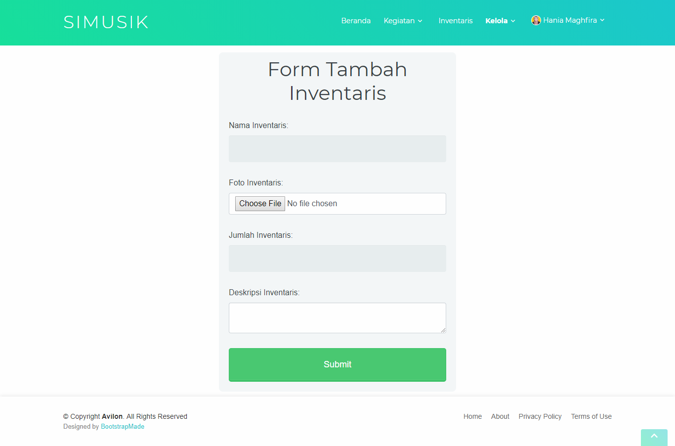

Gambar 3.5.1-12. Perancangan Antarmuka Halaman Detail Kegiatan

Tabel 3.5.1-12. Detil Perancangan Antarmuka Halaman Utama

| **Id Objek** | **Jenis** | **Nama** | **Keterangan** |
| --- | --- | --- | --- |
| textfieldNamaInventaris | Text Field | Nama Inventaris | Field untuk mengisi nama Inventaris |
| buttonFotoInventaris | Button | Foto Inventaris | Jika ditekan akan membuka file explorer untuk memilih foto Inventaris |
| textfieldJumlahInventaris | Text Field | Jumlah Inventaris | Field untuk mengisi jumlah inventaris |
| textfieldDeskripsiInventaris | Text Field | Deskripsi Invetaris | Field untuk menuliskan Deskripsi Inventaris |
| buttonSubmit | Button | Submit | Jika ditekan akan mengirim data inventaris ke database |

*Antarmuka : H15- Halaman Edit Inventaris*

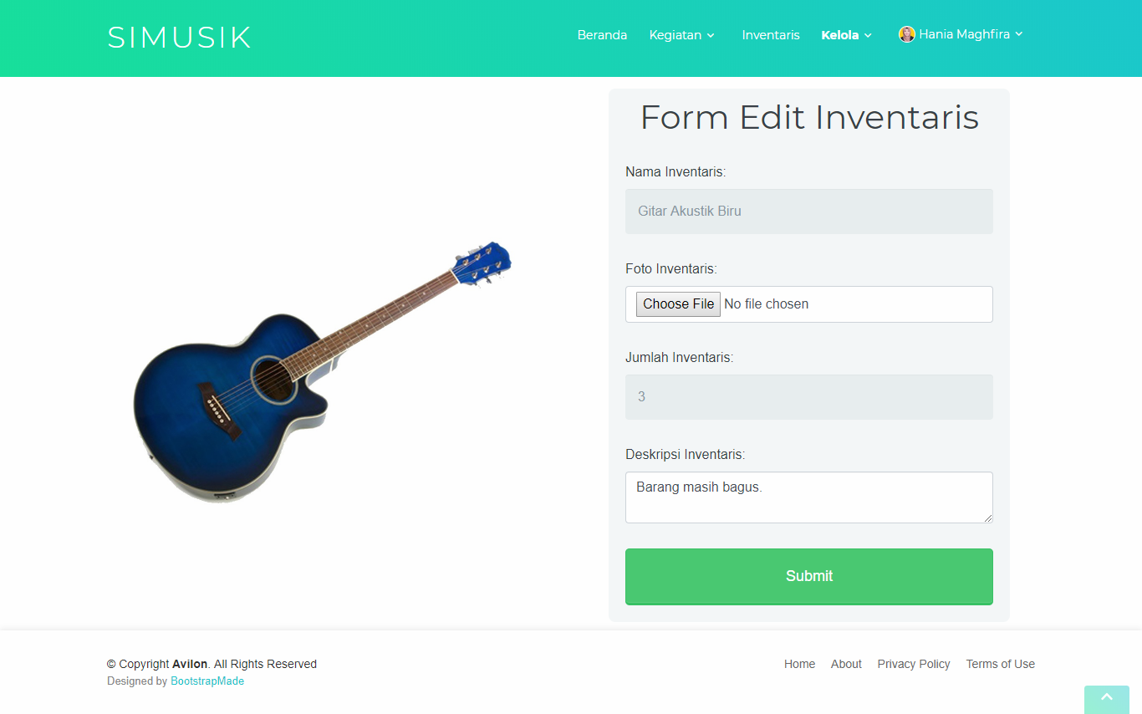

Gambar 3.5.1-13. Perancangan Antarmuka Halaman Detail Kegiatan

Tabel 3.5.1-13. Detil Perancangan Antarmuka Halaman Utama

| **Id Objek** | **Jenis** | **Nama** | **Keterangan** |
| --- | --- | --- | --- |
| textfieldNamaInventaris | Text Field | Nama Inventaris | Field untuk mengisi nama Inventaris |
| buttonFotoInventaris | Button | Foto Inventaris | Jika ditekan akan membuka file explorer untuk memilih foto Inventaris |
| textfieldJumlahInventaris | Text Field | Jumlah Inventaris | Field untuk mengisi jumlah inventaris |
| textfieldDeskripsiInventaris | Text Field | Deskripsi Invetaris | Field untuk menuliskan Deskripsi Inventaris |
| buttonSubmit | Button | Submit | Jika ditekan akan mengirim data inventaris ke database |

*Antarmuka : H16- Halaman Hapus Inventaris*

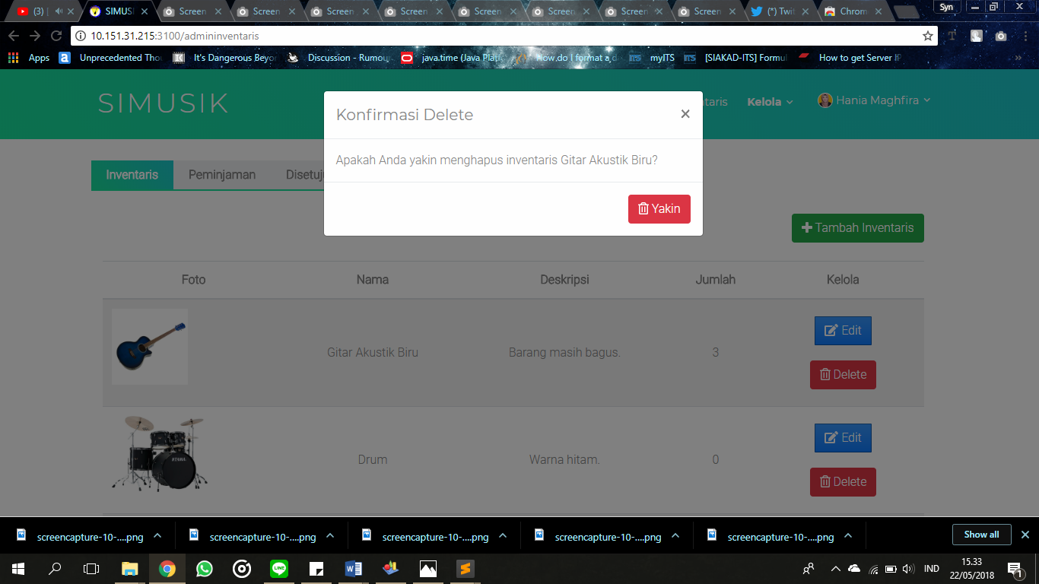

Gambar 3.5.1-14. Perancangan Antarmuka Halaman Detail Kegiatan

Tabel 3.5.1-14. Detil Perancangan Antarmuka Halaman Utama

| **Id Objek** | **Jenis** | **Nama** | **Keterangan** |
| --- | --- | --- | --- |
| buttonYakin | Button | Yakin | Jika ditekan akan menghapus Kegiatan pada database |

*Antarmuka : H17- Halaman Kelola Peminjaman Inventaris*

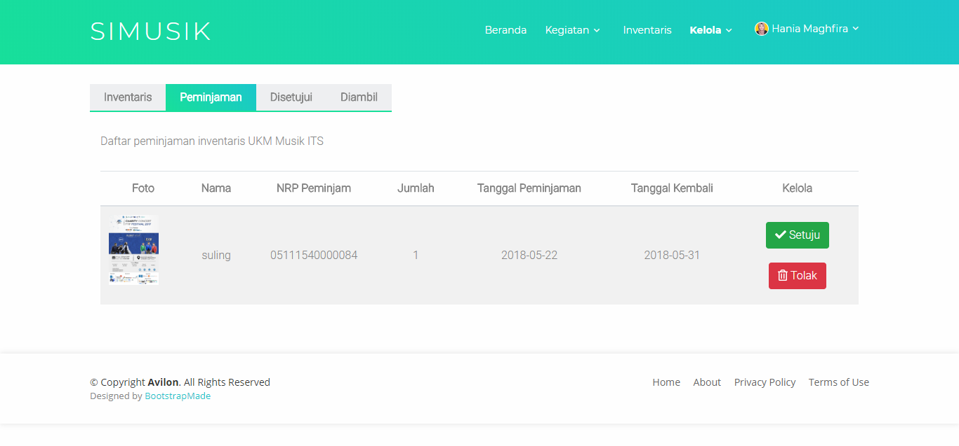Gambar 3.5.-15. Perancangan Antarmuka Halaman Detail Kegiatan

Tabel 3.5.1-15. Detil Perancangan Antarmuka Halaman Utama

| **Id Objek** | **Jenis** | **Nama** | **Keterangan** |
| --- | --- | --- | --- |
| buttonSetuju | Button | Setuju | Jika ditekan akan menerima peminjaman inventaris |
| buttonTidak | Button | Tidak | Jika ditekan akan menolak peminjaman inventaris |

*Antarmuka : H03- Halaman Kelola Pendaftaran Anggota*

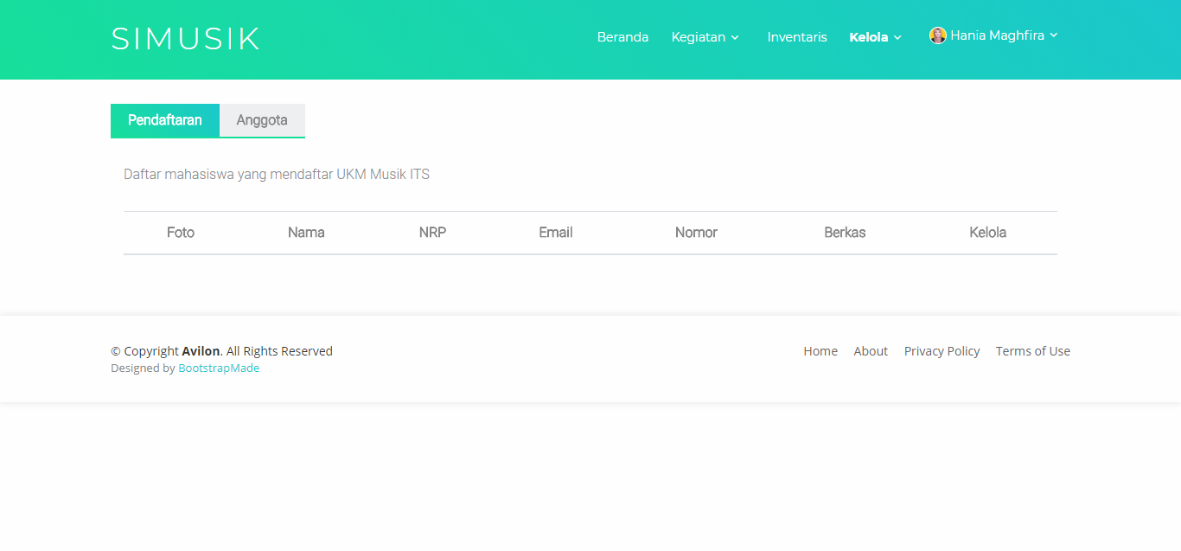

Gambar 3.5.1-16. Perancangan Antarmuka Halaman Detail Kegiatan

Tabel 3.5.1-16. Detil Perancangan Antarmuka Halaman Utama

| **Id Objek** | **Jenis** | **Nama** | **Keterangan** |
| --- | --- | --- | --- |
| buttonTerima | Button | Terima | Jika ditekan akan menerima pendaftar anggota |
| buttonTolak | Button | Tolak | Jika ditekan akan menolak pendaftar anggota |

*Antarmuka : H18- Halaman Kelola Anggota*

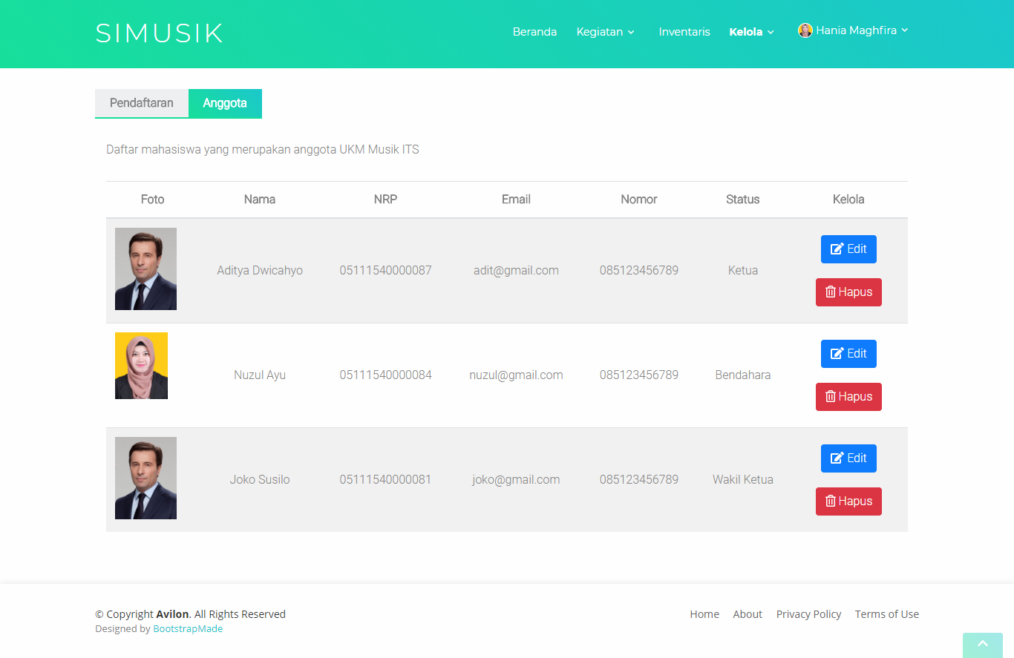

Gambar 3.5.1-17. Perancangan Antarmuka Halaman Detail Kegiatan

Tabel 3.5.1-17. Detil Perancangan Antarmuka Halaman Utama

| **Id Objek** | **Jenis** | **Nama** | **Keterangan** |
| --- | --- | --- | --- |
| buttonEdit | Button | Edit | Jika ditekan akan dirahkan ke halaman form edit profil |
| buttonDelete | Button | Delete | Jika ditekan akan muncul kotak dialog konfirmasi penghapusan |

### Mahasiswa

*Antarmuka : H19- Halaman Informasi Kegiatan*

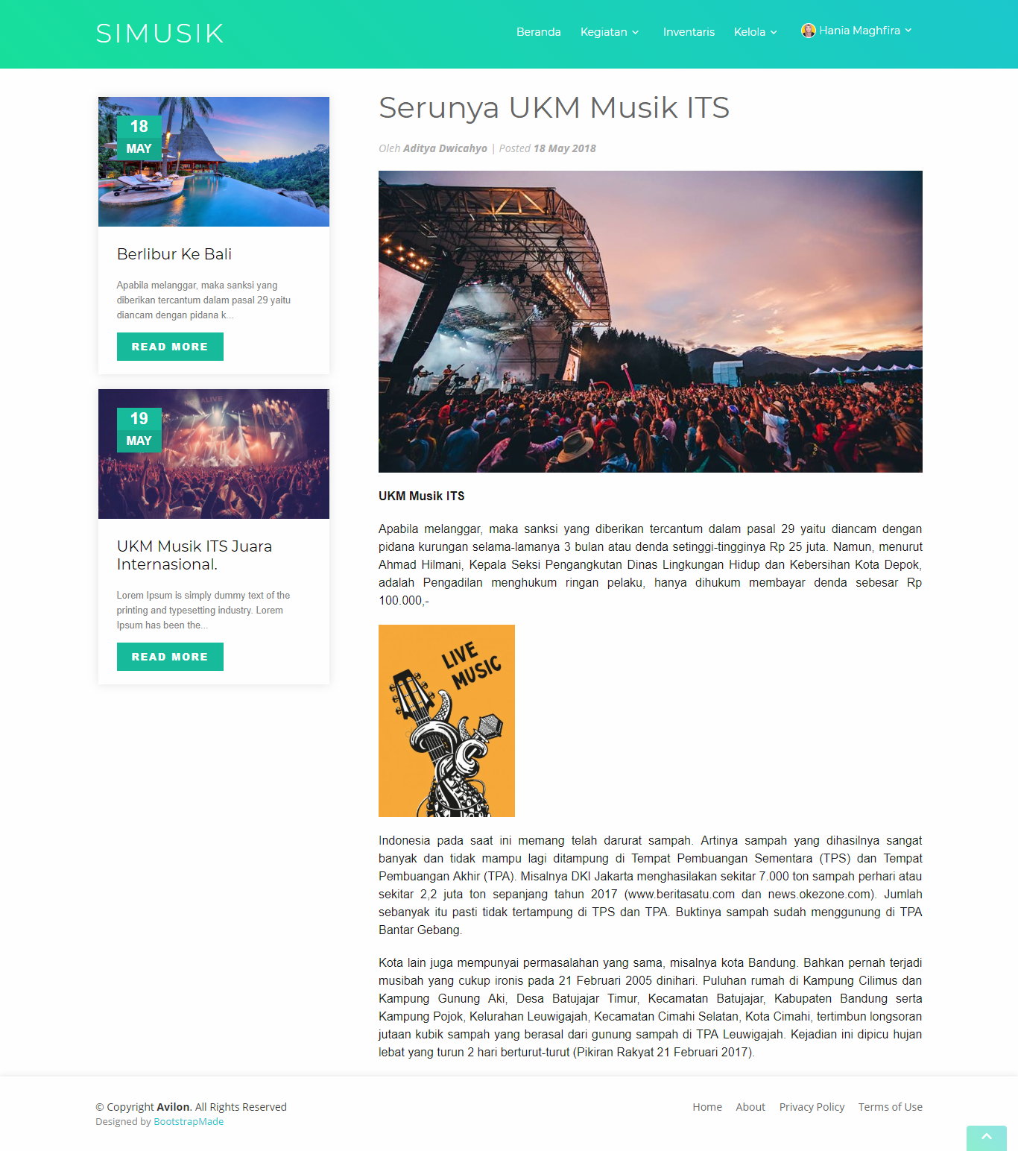

Gambar 3.5.2-1. Perancangan Antarmuka Halaman Detail Kegiatan

Tabel 3.5.2-1. Detil Perancangan Antarmuka Halaman Utama

| **Id Objek** | **Jenis** | **Nama** | **Keterangan** |
| --- | --- | --- | --- |
| buttonReadMore | Button | Read More | Jika ditekan akan dirahkan ke halaman informasi kegiatan yang lain |

*Antarmuka : H20- Halaman Kegiatan Rutin*

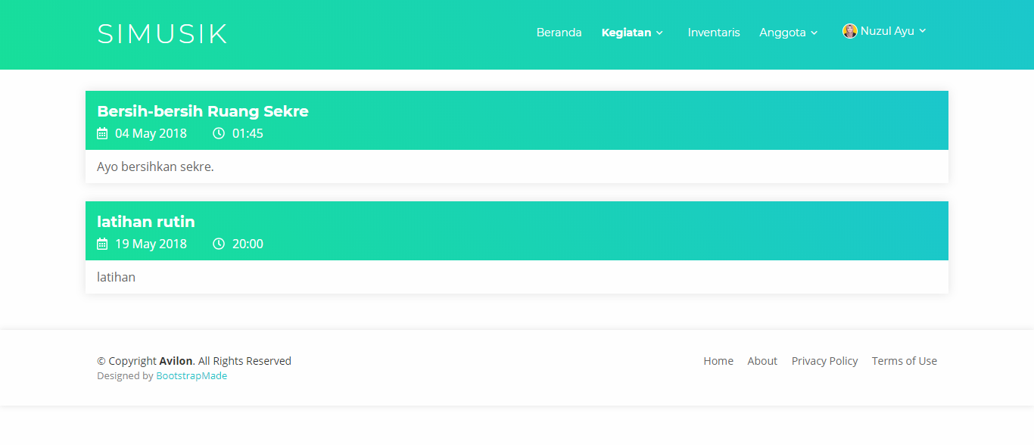

Gambar 3.5.2-2. Perancangan Antarmuka Halaman Detail Kegiatan

Tabel 3.5.2-2. Detil Perancangan Antarmuka Halaman Utama

| **Id Objek** | **Jenis** | **Nama** | **Keterangan** |
| --- | --- | --- | --- |
| - | - | - | - |

*Antarmuka : H21- Halaman Kegiatan Event*

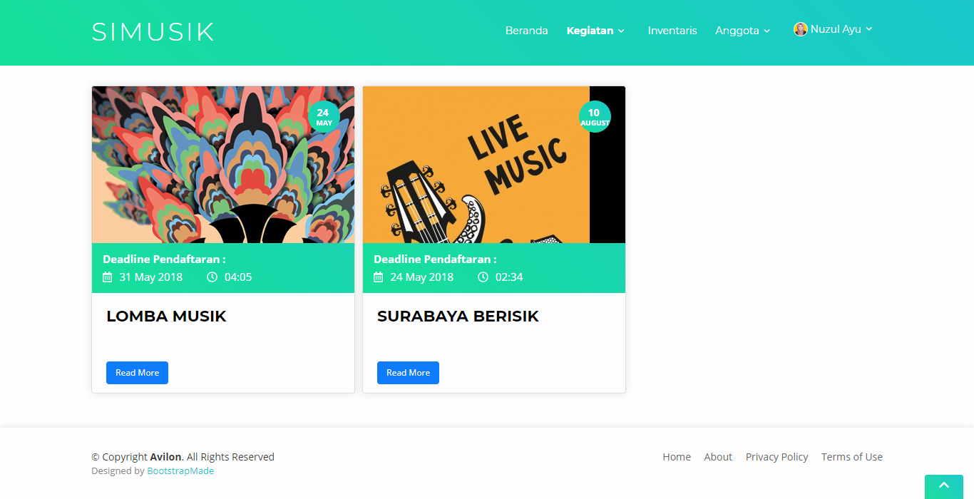

Gambar 3.5.2-3. Perancangan Antarmuka Halaman Detail Kegiatan

Tabel 3.5.2-3. Detil Perancangan Antarmuka Halaman Utama

| **Id Objek** | **Jenis** | **Nama** | **Keterangan** |
| --- | --- | --- | --- |
| buttonReadMore | Button | Read More | Jika ditekan akan dirahkan ke halaman detail kegiatan |

*Antarmuka : H22- Halaman Detail Kegiatan Event*

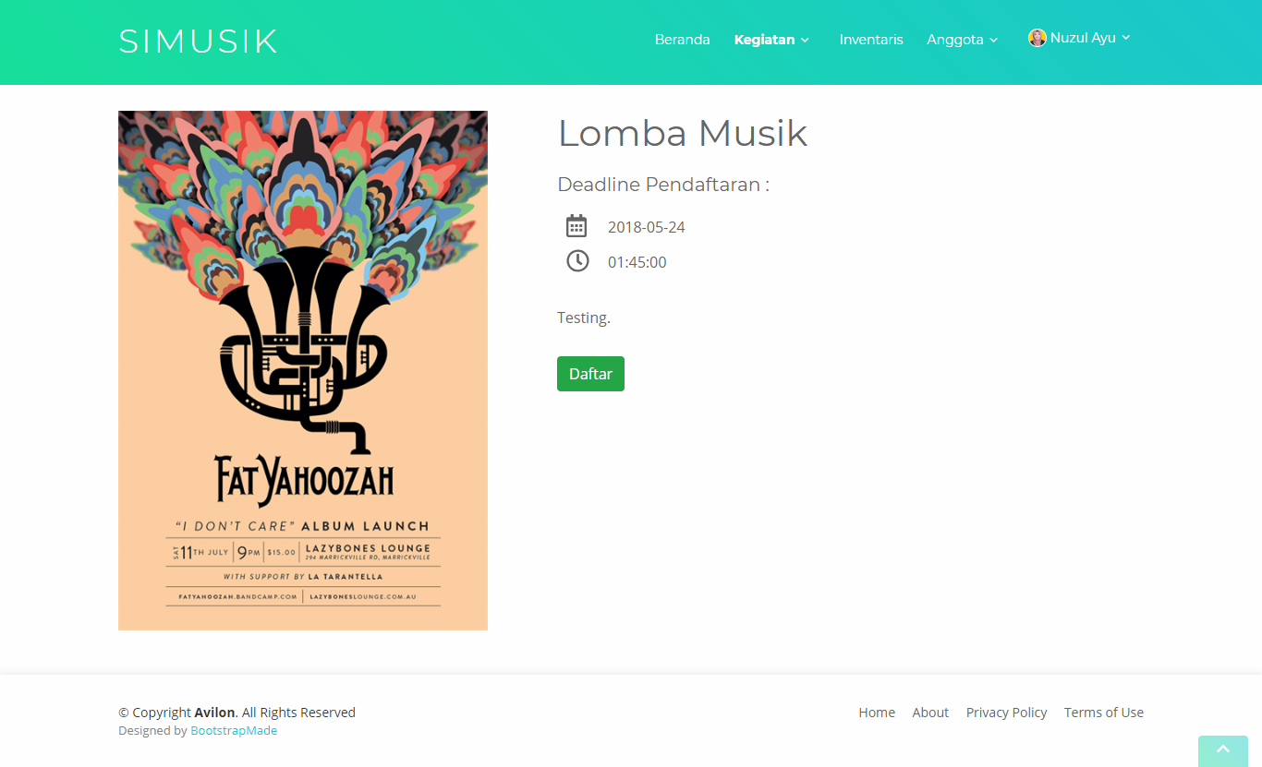

Gambar 3.5.2-4. Perancangan Antarmuka Halaman Detail Kegiatan

Tabel 3.5.2-4. Detil Perancangan Antarmuka Halaman Utama

| **Id Objek** | **Jenis** | **Nama** | **Keterangan** |
| --- | --- | --- | --- |
| buttonDaftar | Button | Daftar | Jika ditekan akan dirahkan ke halaman pendaftaran kegiatan. |

*Antarmuka : H23- Halaman Pendaftaran kegiatan*

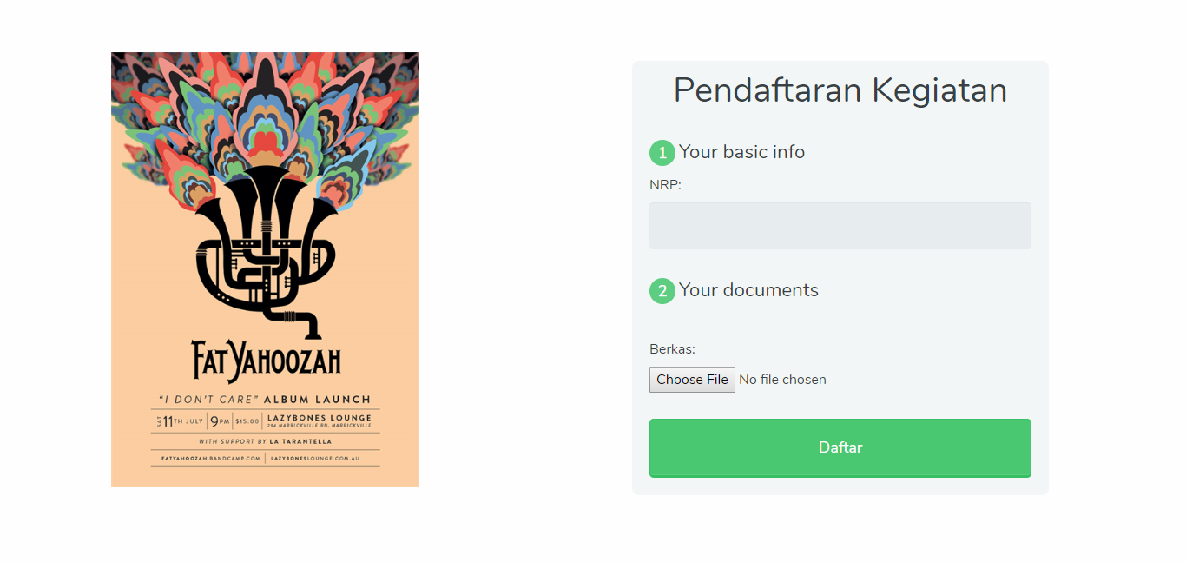

Gambar 3.5.2-5. Perancangan Antarmuka Halaman Detail Kegiatan

Tabel 3.5.-5. Detil Perancangan Antarmuka Halaman Utama

| **Id Objek** | **Jenis** | **Nama** | **Keterangan** |
| --- | --- | --- | --- |
| textfieldNRP | Text Field | NRP | Field untuk mengisi NRP pendaftar. |
| buttonBerkas | Button | Berkas | Jika ditekan akan membuka file explorer, kemudian user memilih file. |
| buttonDaftar | Button | Daftar | Jika ditekan akan mengirim data ke database dan mengarahkan ke halaman detail kegiatan. |

*Antarmuka : H24- Halaman Pendaftaran Anggota 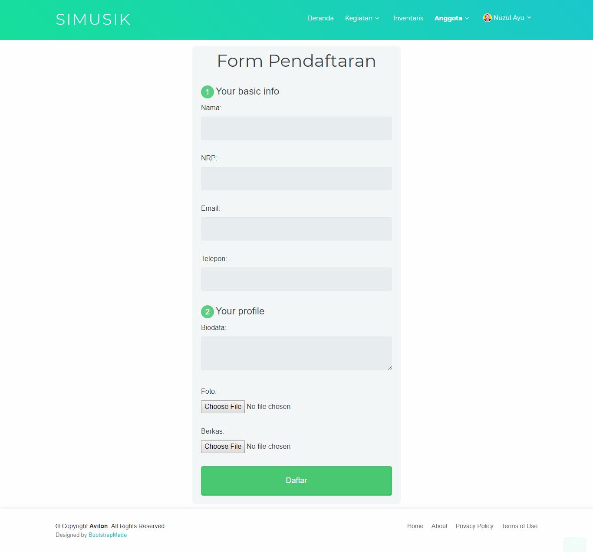*

Gambar 3.5.2-6. Perancangan Antarmuka Halaman Detail Kegiatan

Tabel 3.5.2-6. Detil Perancangan Antarmuka Halaman Utama

| **Id Objek** | **Jenis** | **Nama** | **Keterangan** |
| --- | --- | --- | --- |
| textfieldNama | Text Field | Nama | Field untuk mengisi nama pendaftar anggota UKM. |
| textfieldNRP | Text Field | NRP | Field untuk mengisi NRP pendaftar anggota UKM. |
| textfieldEmail | Text Field | Email | Field untuk mengisi Email pendaftar anggota UKM. |
| textfieldTelepon | Text Field | Telepon | Field untuk mengisi Telepon pendaftar anggota UKM. |
| textfieldBiodata | Text Field | Biodata | Field untuk menuliskan Biodata pendaftar anggota UKM. |
| buttonFoto | Button | Foto | Jika ditekan akan membuka file explorer untuk memilih foto pendaftar anggota UKM. |
| buttonBerkas | Button | Berkas | Jika ditekan akan membuka file explorer untuk memilih berkas pendaftar anggota UKM. |
| buttonDaftar | Button | Daftar | Jika ditekan akan mengirim data pendaftar ke data base dan diarahkan ke halaman Pendaftaran Anggota lagi. |

*Antarmuka : H25- Halaman Inventaris*

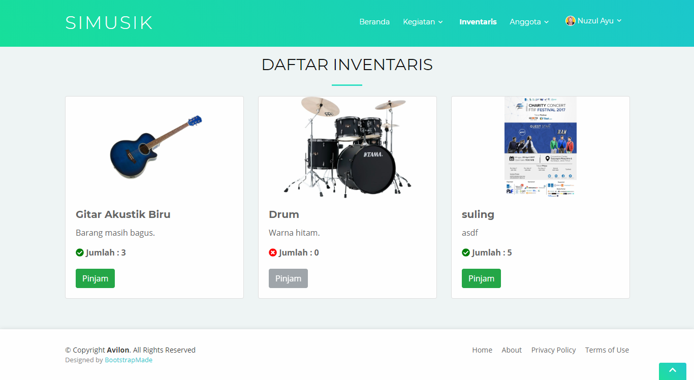

Gambar 3.5.2-7. Perancangan Antarmuka Halaman Detail Kegiatan

Tabel 3.5.2-7. Detil Perancangan Antarmuka Halaman Utama

| **Id Objek** | **Jenis** | **Nama** | **Keterangan** |
| --- | --- | --- | --- |
| buttonPinjam | Button | Pinjam | Jika ditekan akan dirahkan ke halaman peminjaman inventaris. |

*Antarmuka : H26- Halaman Peminjaman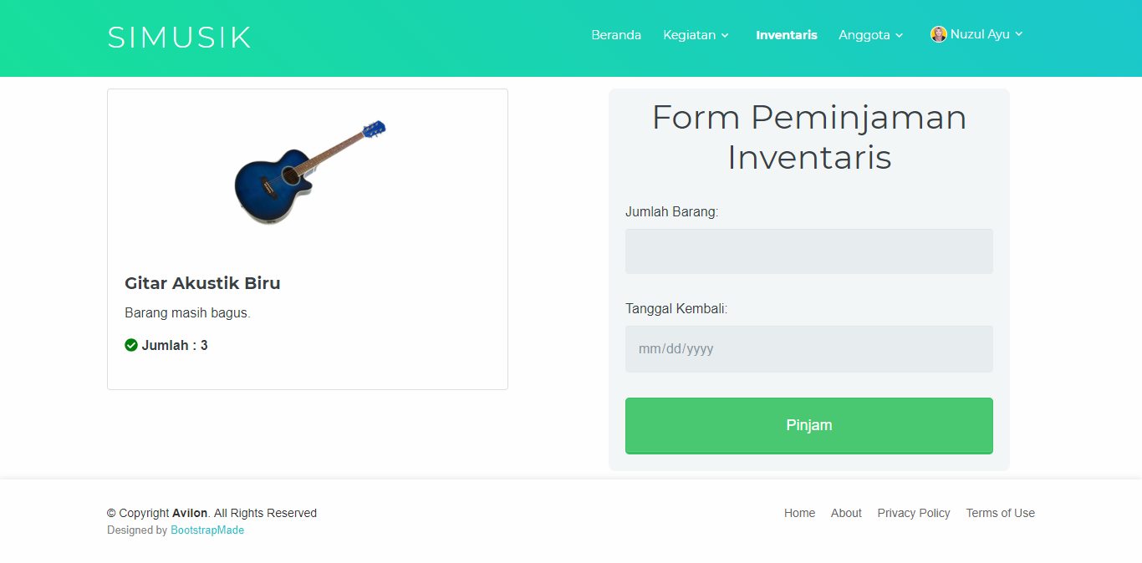*

Gambar 3.5.2-8. Perancangan Antarmuka Halaman Detail Kegiatan

Tabel 3.5.2-8. Detil Perancangan Antarmuka Halaman Utama

| **Id Objek** | **Jenis** | **Nama** | **Keterangan** |
| --- | --- | --- | --- |
| textfieldJumlahBarang | Text Field | Jumlah Barang | Field untuk mengisi jumlah barang yang akan dipinjam. |
| textfieldTanggalKembali | Text Field | Tanggal Kembali | Field untuk mengisi tanggal pengembalian barang. |
| buttonPinjam | Button | Pinjam | Jika ditekan akan mengirim data ke database dan mengarahkan ke halaman inventaris. |

*Antarmuka : H27- Halaman Profil Admin dan User*

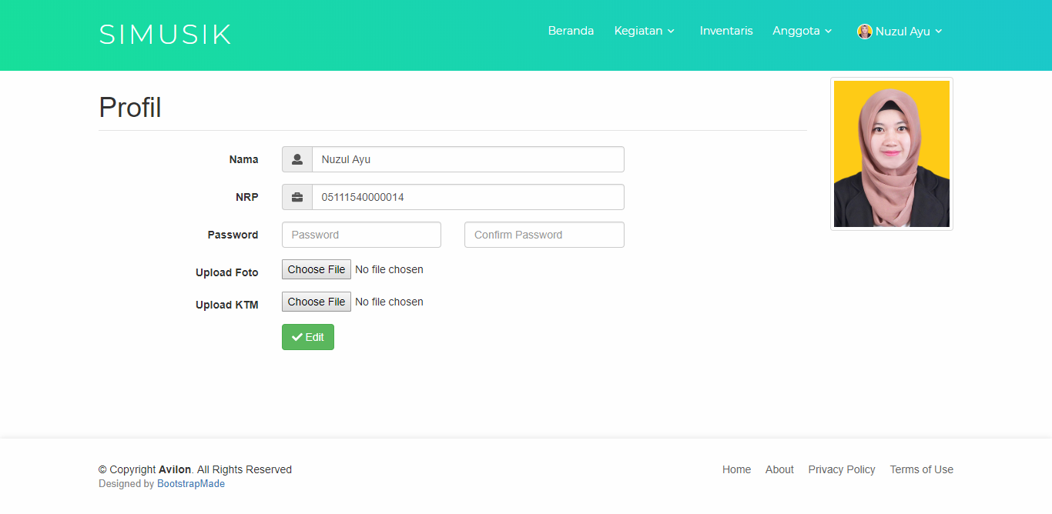

Gambar 3.5.2-9. Perancangan Antarmuka Halaman Detail Kegiatan

Tabel 3.5.2-9. Detil Perancangan Antarmuka Halaman Utama

| **Id Objek** | **Jenis** | **Nama** | **Keterangan** |
| --- | --- | --- | --- |
| textfieldNama | Text Field | Nama | Field untuk mengisi nama mahasiswa |
| textfieldNRP | Text Field | NRP | Field untuk mengisi NRP mahasiswa |
| textfieldEmail | Text Field | Email | Field untuk mengisi Email mahasiswa |
| textfieldTelepon | Text Field | Password | Field untuk mengisi password |
| textfieldConfirmPass | Text Field | Confirm Password | Field untuk menuliskan konfirmasi password |
| buttonFoto | Button | Upload Foto | Jika ditekan akan membuka file explorer untuk memilih foto profil |
| buttonKTM | Button | Upload KTM | Jika ditekan akan membuka file explorer untuk memilih foto KTM. |
| buttonEdit | Button | Edit | Jika ditekan akan mengirim data mahasiswa ke database |

*Antarmuka : H28- Halaman Login*

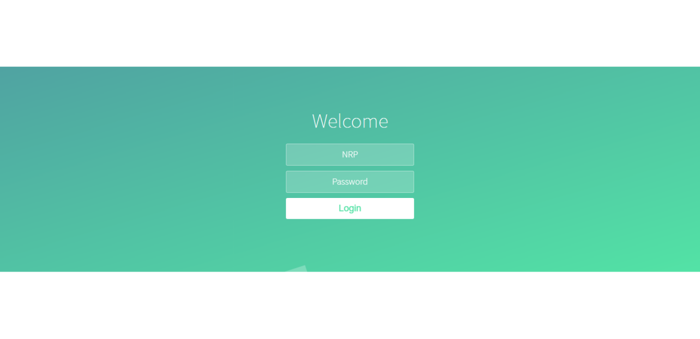

Gambar 3.5.2-10. Perancangan Antarmuka Halaman Login

Tabel 3.5.2-10. Detil Perancangan Antarmuka Halaman Login

| **Id Objek** | **Jenis** | **Nama** | **Keterangan** |
| --- | --- | --- | --- |
| textFieldNRP | TextField | NRP | Field untuk mengisi NRP user. |
| textfieldPassword | TextField | Password | Field untuk mengisi Password user. |
| buttonLogin | Button | Login | Jika ditekan akan mengirimkan memproses login dan mengarahkan ke halaman beranda. |

*Antarmuka : H29-Halaman Signup*

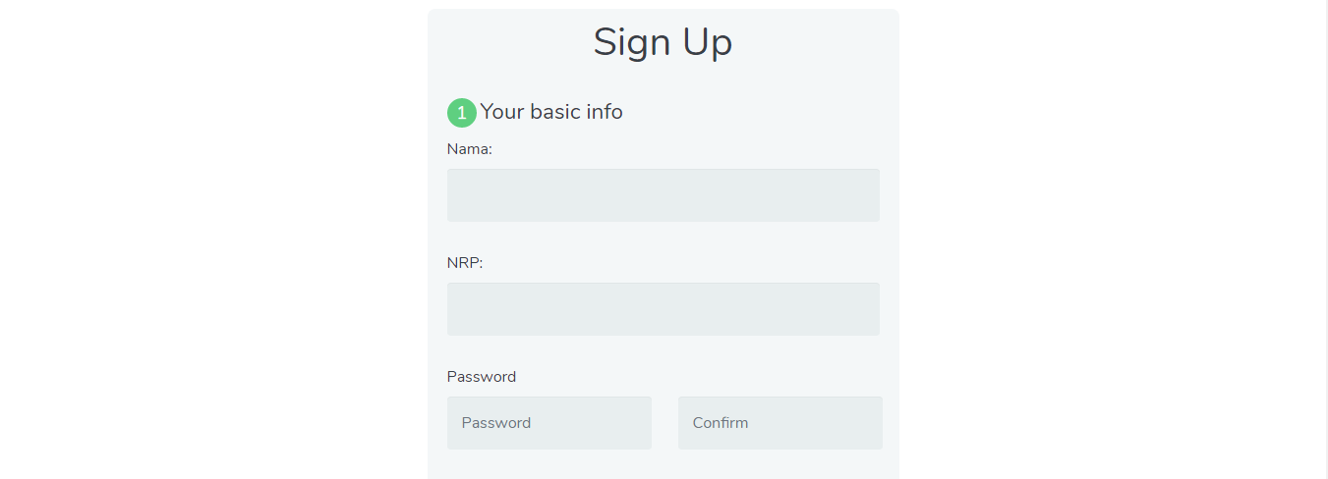



Gambar 3.5.2-11. Perancangan Antarmuka Halaman Signup

Tabel 3.5.2-11. Detil Perancangan Antarmuka Halaman Signup

| **Id Objek** | **Jenis** | **Nama** | **Keterangan** |
| --- | --- | --- | --- |
| textFieldNama | TextField | Nama | Field untuk mengisi nama user. |
| textfieldNRP | TextField | NRP | Field untuk mengisi NRP user. |
| textFieldPassword | TextField | Password | Field untuk mengisi Password user. |
| textfieldConfir | TextField | Confirm | Field untuk mengisi Confirmation Password user. |
| buttonFoto | Button | Foto | Jika ditekan akan membuka file explorer dan user memilih foto. |
| buttonScanKTM | Button | Scan KTM | Jika ditekan akan membuka file explorer dan user memilih Scan KTM. |

## Perancangan Representasi Persistensi Kelas

Tabel 3.6-1. Perancangan Representasi Persistensi Kelas

|  |  |
| --- | --- |
| ***Entity Class*** | ***Database*** |
| *Kegiatan* | *Kegiatan* |
| *Pendaftaran* | *Pendaftaran* |
| *Peminjaman* | *Peminjaman* |
| *Inventaris* | *Inventaris* |
| *Mahasiswa* | *Mahasiswa* |
| *Informasi* | *Informasi* |

# Matriks Kerunutan

Tabel 4-1. Matriks Kerunutan

|  |  |
| --- | --- |
| **Kelas** | **Use Case Terkait** |
| Informasi | Memasukkan Informasi Kegiatan  Melihat Informasi Kegiatan |
| Informasi Controller | Memasukkan Informasi Kegiatan  Melihat Informasi Kegiatan |
| Informasi View | Memasukkan Informasi Kegiatan  Melihat Informasi Kegiatan |
| Inventaris | Melakukan Peminjaman Inventaris UKM Musik  Mengelola Inventaris UKM Musik |
| Inventaris Controller | Melakukan Peminjaman Inventaris UKM Musik  Mengelola Inventaris UKM Musik |
| Inventaris View | Melakukan Peminjaman Inventaris UKM Musik  Mengelola Inventaris UKM Musik |
| Kegiatan | Membuat Jadwal Kegiatan UKM Musik  Mengelola Pendaftaran Kegiatan UKM Musik  Melakukan Pendaftaran Kegiatan UKM Musik  Melihat Jadwal Kegiatan UKM Musik |
| Kegiatan Controller | Membuat Jadwal Kegiatan UKM Musik  Mengelola Pendaftaran Kegiatan UKM Musik  Melakukan Pendaftaran Kegiatan UKM Musik  Melihat Jadwal Kegiatan UKM Musik |
| Kegiatan View | Membuat Jadwal Kegiatan UKM Musik  Mengelola Pendaftaran Kegiatan UKM Musik  Melakukan Pendaftaran Kegiatan UKM Musik  Melihat Jadwal Kegiatan UKM Musik |
| Mahasiswa | Mengelola Pendaftaran Kegiatan UKM Musik  Melakukan Pendaftaran Kegiatan UKM Musik  Mengelola akun mahasiswa  Mengelola akun admin |
| Mahasiswa Controller | Mengelola Pendaftaran Kegiatan UKM Musik  Melakukan Pendaftaran Kegiatan UKM Musik  Mengelola akun mahasiswa  Mengelola akun admin |
| Mahasiswa View | Mengelola Pendaftaran Kegiatan UKM Musik  Melakukan Pendaftaran Kegiatan UKM Musik  Mengelola akun mahasiswa  Mengelola akun admin |
| Peminjaman | Melakukan Peminjaman Inventaris UKM Musik  Mengelola Inventaris UKM Musik |
| Pendaftaran | Mengelola Pendaftaran Anggota UKM Musik  Mengelola Pendaftaran Kegiatan UKM Musik  Melakukan Pendaftaran Anggota UKM Musik  Melakukan Pendaftaran Kegiatan UKM Musik |